BOR3**BỘ CÔNG THƯƠNG**

**TRƯỜNG CAO ĐẲNG KỸ THUẬT CAO THẮNG**

**KHOA CÔNG NGHỆ THÔNG TIN**

🙠 🕮 🙢



**ĐỒ ÁN TỐT NGHIỆP**

**ĐỀ TÀI TỐT NGHIỆP**

**XÂY DỰNG WEBSITE BÁN ĐIỆN THOẠI**

*Giảng viên hướng dẫn:* **Trần Trung Nguyên**

*Sinh viên thực hiện:*

**Lê Hồng Lâm Trường** MSSV: **0306171206**

**Đỗ Anh Tú** MSSV: **0306171212**

Lớp: **CĐTH17PMB**

Khóa: **2017 – 2020**

TP.HỒ CHÍ MINH, ngày …. tháng 08 năm 2020

Trường CĐ Kỹ Thuật Cao Thắng Cộng hòa xã hội chủ nghĩa Việt Nam

Khoa Công Nghệ Thông Tin Độc lập - Tự do - Hạnh phúc

**ĐĂNG KÝ ĐỀ TÀI TỐT NGHIỆP**

Niên khóa: 2017 - 2020

GIẢNG VIÊN HƯỚNG DẪN: **TRẦN TRUNG NGUYÊN**

SINH VIÊN THỰC HIỆN:

**1. LÊ HỒNG LÂM TRƯỜNG** MSSV: 0306171206 Lớp: CDTH17PMB

**2.** **ĐỖ ANH TÚ** MSSV: 0306171212 Lớp: CDTH17PMB

TÊN ĐỀ TÀI: **XÂY DỰNG WEBSITE BÁN ĐIỆN THOẠI DI ĐỘNG**

NỘI DUNG YÊU CẦU CỦA ĐỀ TÀI:

- Ngôn ngữ: PHP.

- Cơ sở dữ liệu: MySQL.

- Công cụ hỗ trợ: Sublime Text, Xampp.

- Lập trình theo mô hình: MVC (sử dụng Framework Laravel).

- Xây dựng hoàn chỉnh các chức năng:

* Quản lý sản phẩm, khuyến mãi (thông tin sản phẩm, chức năng thêm, xóa, sửa).
* Quản lý loại sản phẩm (thông tin loại sản phẩm, chức năng thêm, xóa, sửa).
* Quản lý nhà sản xuất (thông tin nhà sản xuất, chức năng thêm, xóa, sửa).
* Quản lý thông tin khách hàng.
* Quản lý hóa đơn (đơn đặt hàng).

Thời gian thực hiện đề tài từ ngày: **13/07/2020**

Thời gian nộp đề tài ngày: **08/08/2020**

**NHẬN XÉT CỦA GIÁO VIÊN HƯỚNG DẪN**

………………………………………………………………………………………………………………………………………………………………………………………………………………………………………………………………………………………………………………………………………………………………………………………………………………………………………………………………………………………………………………………………………………………………………………………………………………………………………………………………………………………………………………………………………………………………………………………………………………………………………………………………………………………………………………………………………………………………………………………………………………………………………………………………………………………………………………………………………………………………………………………………………………………………………………………………………………………………………………………………………………………………………………………………………………………………………………………………………………………………………………………………………………………………………………………………………………………………………………………………………………………………………………………………………………………………………………………………………………………………………………………………………………………………

TP.HCM, Ngày …….. Tháng 8 Năm 2020

Giáo viên hướng dẫn

**NHẬN XÉT CỦA GIÁO VIÊN PHẢN BIỆN**

………………………………………………………………………………………………………………………………………………………………………………………………………………………………………………………………………………………………………………………………………………………………………………………………………………………………………………………………………………………………………………………………………………………………………………………………………………………………………………………………………………………………………………………………………………………………………………………………………………………………………………………………………………………………………………………………………………………………………………………………………………………………………………………………………………………………………………………………………………………………………………………………………………………………………………………………………………………………………………………………………………………………………………………………………………………………………………………………………………………………………………………………………………………………………………………………………………………………………………………………………………………………………………………………………………………………………………………………………………………………………………………………………………………………

TP.HCM, Ngày …….. Tháng 8 Năm 2020

Giáo viên phản biện

**NHẬN XÉT CỦA HỘI ĐỒNG BẢO VỆ LUẬN VĂN TỐT NGHIỆP**

………………………………………………………………………………………………………………………………………………………………………………………………………………………………………………………………………………………………………………………………………………………………………………………………………………………………………………………………………………………………………………………………………………………………………………………………………………………………………………………………………………………………………………………………………………………………………………………………………………………………………………………………………………………………………………………………………………………………………………………………………………………………………………………………………………………………………………………………………………………………………………………………………………………………………………………………………………………………………………………………………………………………………………………………………………………………………………………………………………………………………………………………………………………………………………………………………………………………………………………………………………………………………………………………………………………………………………………………………………………………………………………………………………………………

TP.HCM, Ngày … Tháng 8 Năm 2020

Thư kí hội đồng Chủ tịch hội đồng

Mục Lục

Chương 1 : GIỚI THIỆU ĐỀ TÀI VÀ CÔNG NGHỆ LIÊN QUAN 1

1.1. Giới thiệu đề tài: 1

1.1.1. Vấn đề kinh doanh online với website: 1

1.1.2. Lý do chọn đề tài: 1

1.2. Công nghệ liên quan : 1

1.2.1. Giới thiệu về php: 1

1.2.2. Framework laravel : 2

1.2.3. Các ưu điểm của laravel: 2

1.2.4. Giới thiệu về Xampp: 4

Chương 2 : PHÂN TÍCH VÀ THIẾT KẾ DỮ LIỆU 6

2.1. Đặc tả chức năng: 6

2.1.1. Quản trị: 6

2.1.2. Người dùng: 8

2.2. Use case: 9

2.2.1. Tác nhân hệ thống: 9

2.2.2. Use case tổng quát: 10

2.2.3. Use case chi tiết chức năng: 11

2.3. Cơ sở dữ liệu : 24

2.3.1. Bảng sản phẩm (san_pham): 25

2.3.2. Bảng loại sản phẩm (loai_san_pham): 25

2.3.3. Bảng nhà sản xuất (nha_san_xuat): 26

2.3.4. Bảng thông số sản phẩm (thong_so): 26

2.3.5. Bảng chi tiết thông số (chi_tiet_thong_so): 27

2.3.6. Bảng hình ảnh (hinh_anh): 27

2.3.7. Bảng đơn hàng (don_hang): 28

2.3.8. Bảng chi tiết hóa đơn hàng (chi_tiet_don_hang): 28

2.3.9. Bảng khách hàng (khach_hang): 29

2.3.10. Bảng tài khoản (tai_khoan): 29

2.3.11. Bảng bình luận (binh_luan): 30

Chương 3 : CÀI ĐẶT VÀ GIAO DIỆN CHƯƠNG TRÌNH 31

3.1. Cấu trúc thư mục laravel: 31

3.2. Cấu trúc mô hình MVC: 32

3.3. Giao diện dành cho quản lý đăng nhập : 33

3.4. Giao diện các chức năng cho quản trị viên: 34

3.5. Giao diện xem thống kê cơ bản: 35

3.5.1. Giao diện thống kê cơ bản. 35

3.5.2. Giao diện lịch sử đơn hàng hiện tại. 35

3.5.3. Giao diện bình luận trong ngày. 36

3.6. Giao diện dành cho chức năng quản lý sản phẩm: 36

3.6.1. Giao diện danh sách sản phẩm. 36

3.6.2. Giao diện thêm mới sản phẩm. 37

3.6.3. Giao diện xem chi tiết sản phẩm. 37

3.6.4. Giao diện cập nhật thông tin sản phẩm. 38

3.6.5. Giao diện loại sản phẩm. 38

3.6.6. Giao diện thêm loại sản phẩm. 39

3.6.7. Giao diện cập nhật loại sản phẩm. 39

3.6.8. Giao diện thông số sản phẩm. 40

3.6.9. Giao diện thêm thông số. 40

3.6.10. Giao diện cập nhật thông số sản phẩm. 41

3.7. Giao diện quản lý nhà sản xuất: 42

3.7.1. Giao diện danh sách nhà sản xuất. 42

3.7.2. Giao diện thêm mới nhà sản xuât. 42

3.7.3. Giao diện cập nhật nhà sản xuất. 43

3.8. Giao diện quản lý đơn hàng: 43

3.8.1. Giao diện danh sách đơn hàng. 43

3.8.2. Giao diện xem chi tiết đơn hàng. 44

3.8.3. Giao diện cập nhật đơn hàng. 44

3.9. Giao diện quản lý khách hàng: 45

3.9.1. Giao diện danh sách khách hàng. 45

3.9.2. Giao diện thêm mới khách hàng. 45

3.9.3. Giao diện cập nhật thông tin khác hàng. 45

3.10. Giao diện quản lý bình luận: 47

3.10.1. Giao diện danh sách bình luận. 47

3.10.2. Giao diện xem thông tin bình luận. 48

3.11. Giao diện quản lý các admin: 48

3.11.1. Giao diện danh sách tài khoản quản trị viên. 49

3.11.2. Giao diện thêm mới tài khoản quản trị viên. 49

3.11.3. Giao diện xem thông tin chi tiết tài khoản quản trị viên. 50

3.12. Giao diện trang website bán hàng điện thoại di động: 51

3.12.1. Giao diện trang trang chủ. 51

3.12.2. Giao diện trang sản phẩm. 52

3.12.3. Giao diện trang chi tiết sản phẩm. 52

3.12.4. Giao diện bình luận. 53

3.12.5. Giao diện trang giới thiệu. 53

3.12.6. Giao diện trang liên hệ. 54

3.12.7. Giao diện trang đặt hàng. 54

3.12.8. Giao diện trang tìm kiếm theo dõi đơn hàng. 55

Chương 4 : TỔNG KẾT VÀ HƯỚNG PHÁT TRIỂN 56

4.1. Kết quả đạt được 56

4.2. Phần hạn chế của đề tài 56

4.3. Về bản thân sinh viên 56

4.4. Hướng phát triển 57

**Danh Mục Các Từ Viết Tắt**

|  |  |
| --- | --- |
| Từ viết tắt | Ý nghĩa |
| PHP | Hypertext Preprocessor |
| HTML | Hypertext Markup Languag |
| XML | Extensible Markup Language |
| MVC | Model – View – Controller |
| OOP | Object Oriented Programming |
| ORM | Object-Relational Mapping |
| PDO | PHP Data Object |
| SEO | Search Engine Optimization |

**Danh mục bảng biểu**

Bảng 2.3.1: Bảng dữ liệu sản phẩm (san_pham) 25

Bảng 2.3.2: Bảng dữ liệu loại sản phẩm (loai_san_pham) 25

Bảng 2.3.3: Bảng dữ liệu nhà sản xuát (nha_san_xuat) 26

Bảng 2.3.4: Bảng dữ liệu thông số sản phẩm (thong_so) 26

Bảng 2.3.5: Bảng dữ liệu chi tiết thông số (chi_tiet_thong_so) 27

Bảng 2.3.6: Bảng dữ liệu hình ảnh (hinh_anh) 27

Bảng 2.3.7: Bảng dữ liệu đơn hàng (don_hang) 28

Bảng 2.3.8: Bảng dữ liệu chi tiết đơn hàng (chi_tiet_don_hang) 28

Bảng 2.3.9: Bảng dữ liệu khách hàng (khach_hang) 29

Bảng 2.3.10: Bảng dữ liệu tài khoản (tai_khoan) 29

Bảng 2.3.11: Bảng dữ liệu bình luận (binh_luan) 30

**Danh mục hình ảnh**

Hình 1.1: Cấu trúc mô hình MVC laravel 3

Hình 2.1: Use case tổng quát 10

Hình 2.2: Use case chi tiết xem sản phẩm 11

Hình 2.3: Use case chi tiết quản lý sản phẩm 12

Hình 2.4: Use case chi tiết quản lý loại sản phẩm 13

Hình 2.5: Use case chi tiết quản lý nhà sản xuất 15

Hình 2.6: Use case chi tiết quản lý bình luận 17

Hình 2.7: Use case chi tiết quản lý khách hàng 18

Hình 2.8: Use case chi tiết quản lý đơn hàng 19

Hình 2.9: Use case chi tiết quản lý thông số sản phẩm 21

Hình 2.10: Cơ sở dữ liệu 24

Hình 3.1: Cấu trúc thư mục laravel 31

Hình 3.2: Cấu trúc mô hình mvc 32

Hình 3.3: Giao diện đăng nhập 33

Hình 3.4: Giao diện chức năng 34

Hình 3.5: Giao diện thống kê 35

Hình 3.6: Giao diện thống kê đơn hàng 35

Hình 3.7: Giao diện thống kê bình luận 36

Hình 3.8: Giao diện danh sách sản phẩm 36

Hình 3.9: Giao diện thêm mới sản phẩm 37

Hình 3.10: Giao diện xem chi tiết sản phẩm 37

Hình 3.11: Giao diện cập nhật sản phẩm 38

Hình 3.12: Giao diện loại sản phẩm 38

Hình 3.13: Giao diện thêm mới loại sản phẩm 39

Hình 3.14: Giao diện cập nhật loại sản phẩm 39

Hình 3.15: Giao diện thông số sản phẩm 40

Hình 3.16: Giao diện thêm mới thông số 40

Hình 3.17: Giao diện cập nhật thông số 41

Hình 3.18: Giao diện quản lý nhà sản xuất 42

Hình 3.19: Giao diện thêm mới nhà sản xuất 42

Hình 3.20: Giao diện cập nhật nhà sản xuất 43

Hình 3.21: Giao diện quản lý đơn hàng 43

Hình 3.22: Giao diện xem chi tiết đơn hàng 44

Hình 3.23: Giao diện cập nhật đơn hàng 44

Hình 3.24: Giao diện quản lý khách hàng 45

Hình 3.25: Giao diện thêm mới khách hàng 45

Hình 3.26: Giao diện cập nhật thông tin khách hàng 46

Hình 3.27: Giao diện quản lý bình luận 47

Hình 3.28: Giao diện xem thông tin bình luận 48

Hình 3.29: Giao diện quản lý quản trị viên 49

Hình 3.30: Giao diện thêm quản trị viên 49

Hình 3.31: Giao diện xem thông tin chi tiết quản trị viên 50

Hình 3.32: Giao diện trang bán hàng điện thoại di động 51

Hình 3.33: Giao diện sản phẩm điện thoại di động 52

Hình 3.34: Giao diện trang chi tiết điện thoại di động 52

Hình 3.35: Giao diện bình luận điện thoại di động 53

Hình 3.36: Giao diện trang giới thiệu 53

Hình 3.37: Giao diện trang liên hệ 54

Hình 3.38: Giao diện trang đặt hàng. 54

Hình 3.39: Giao diện trang tìm kiếm đơn hàng. 55

Hình 3.40: Giao diện trang xem chi tiết đơn hàng. 55

**LỜI CẢM ƠN**

Nhóm em xin chân thành cảm ơn quý thầy cô trong bộ môn Tin Học thuộc Khoa Công Nghệ Thông Tin Trường Cao Đẳng Kỹ Thuật Cao Thắng. Để có thể hoàn thành được đồ án tốt nghiệp này là kết quả từ kiến thức của sự giảng dạy tận tình của quý thầy cô, trang bị cho chúng em những kiến thức quý báu và vận dụng kiến thức đã học vào công việc khi ra trường.

Hơn hết nhóm em xin chân thành cảm ơn thầy Trần Trung Nguyên đã trực tiếp hướng dẫn, đóng góp ý kiến, giúp đỡ nhóm em hoàn thành tốt đồ án tốt nghiệp này.

Mặc dù đã cố gắng nỗ lực thực hiện đồ án này nhưng với kiến thức và thời gian có hạn, đồ án này sẽ luôn không tránh khỏi những sai sót. Nhóm chúng em rất mong nhận được sự thông cảm và đóng góp ý kiến của thầy cô để chúng em có thể điều chỉnh tốt hơn.

Nhóm em xin chân thành cảm ơn.

Tp. Hồ Chí Minh, Ngày … Tháng 8 năm 2020

Nhóm sinh viên thực hiện

**Lê Hồng Lâm Trường & Đỗ Anh Tú**

**LỜI MỞ ĐẦU**

Từ những kiến thức đã được học tại trường, nhóm em đã lên kế hoạch áp dụng những kiến thức đó để lập nên một trang web thương mại điện tử bán điện thoại để áp dụng vào thực tế. Trang web có các chức năng cơ bản để quản lý sản phẩm, quản lý đơn hàng với sự bảo mật, tránh được được việc phải quản lý truyền thống là phải ghi vào sổ nhưng như vậy sẽ khiến cửa hàng khó quản lý và sẽ tốn rất nhiều công thức vào nó. Vì vậy lập nên một trang web thương mại bán điện thoại để bán hàng cũng như quản lý là rất cần thiết với thời buổi hiện đại ngày nay.

Với nhu cầu mua sắm hiện nay trên internet ngày càng trở nên phổ biến vì thế việc xây dựng nên 1 trang web thương mại điện tử 1 là nhu cầu tất yếu và quan trọng trong kinh doanh đồng thời với việc quản lý sổ sách sẽ khó khăn hơn nhưng với trang web này sẽ giúp cửa hàng quản lý, tra cứu, lập thu chi một cách dễ dàng mà không cần quá nhiều thời gian.

Hiện nay có rất nhiều ngôn ngữ lập trình được sử sử dụng để phát triển ứng dụng phần mềm ( C, C++, C#, … ). Trong đó php với framework laravel và ngôn ngữ truy vấn SQL Server có thể là lựa chọn phù hợp nhất để bạn phát triển một úng dụng vì tốc độ xử lý nhanh và giá thành cũng thấp ( không cần mua bản quyền ).

Xuất phát từ những nhu cầu thực tế trên nên nhóm chúng em quyết định chọn đề tài đồ án tốt nghiệp “ XÂY DỰNG WEBSITE BÁN ĐIỆN THOẠI“ với ngôn ngữ lập trình php trên framework laravel và ngôn ngữ truy vấn SQL Server, nhằm xây dựng một trang web hỗ trợ đầy đủ các tác vụ mà người dùng cần trong việc kinh doanh và quản lý kinh doanh.

Đỗ Anh Tú

MSSV: 0306171206

Điện Thoại: 0964653993

Email: anhtu040999@gmail.com

Lê Hồng Lâm Trường

MSSV: 0306171206

Điện Thoại: 0978965517

Email: lamtruongxyz@gmail.com

# : GIỚI THIỆU ĐỀ TÀI VÀ CÔNG NGHỆ LIÊN QUAN

## Giới thiệu đề tài:

### Vấn đề kinh doanh online với website:

Trong thời buổi hiện đại ngày nay, việc tin học hóa đã trở nên phổ biến trong nhiều lĩnh vực trên toàn thế giới và tin học hóa được nhiều nước áp dụng vào công việc quản lý. Vì vậy mà việc áp dụng tin học vào kinh doanh về mảng điện thoại di động cho các cửa hàng nhỏ lẻ là một điều rất cần thiết.

Thời buổi công nghệ hiện đại ngày nay việc sử dụng điện thoại nói chung cũng như là smartphone nói riêng ngày càng trở nên phổ biến, nắm bắt như cầu thị hiếu của mọi người thì việc xây dựng nên 1 website bán điện thoại là 1 nhu cầu tất yếu của mọi cửa hàng muốn kinh doanh về mảng sản phẩm này cần phải có cùng với những chức năng quản lý thay thế cho cách quản lý truyền thống thông thường

### Lý do chọn đề tài:

Nhóm chúng em quyết định xây dựng một trang web bán điện thoại để giúp sự kinh doanh cũng như quản lý của cửa hàng với quy mô nhỏ lẻ một cách hiệu quả nhất với đầy đủ tác vụ mà cửa hàng kinh doanh cần.

## Công nghệ liên quan:

### Giới thiệu về php:

PHP là viết tắt của từ Hypertext Preprocessor. Ngôn ngữ này được phát triển từ năm 1994 và cho đến nay đã được nhiều người sử dụng để phát triển các ứng dụng phần mềm thông qua lập trình web. Đặc điểm của ngôn ngữ lập trình này là sử dụng mã nguồn mở, dễ dàng nhúng vào HTML và tích hợp với web.

Ưu điểm của ngôn ngữ lập trình PHP là cú pháp đơn giản, tốc độ xử lý nhanh, tính cộng đồng cao. Chính vì vậy mà lập trình PHP được sử dụng chủ yếu để thiết kế web. Để tạo ra các ứng dụng web bằng ngôn ngữ PHP, người lập trình phải sử dụng các dòng lệnh cơ bản.

### Framework laravel:

Laravel là một PHP Framework mã nguồn mở miễn phí, được phát triển bởi Taylor Otwell với phiên bản đầu tiên được ra mắt vào tháng 6 năm 2011. Laravel ra đời nhằm mục đích hỗ trợ phát triển các ứng dụng web, dựa trên mô hình MVC (Model – View – Controller). Laravel hiện được phát hành theo giấy phép MIT, với source code được lưu trữ tại Gitthub. Mặc dù ra đời muộn hơn so với các đối thủ, tuy nhiên Laravel đã thật sự tạo thành một làn sóng lớn, được đánh giá tốt và sử dụng rộng rãi nhất hiện nay. Biểu đồ dưới đây cho thấy sự tăng trưởng về số lượng sao trên Github của Laravel so với các Framework khác:

### Các ưu điểm của laravel:

#### Dễ dàng bắt đầu:

#### Laravel có thể sử dụng cực dễ dàng cho người mới bắt đầu, kể cả khi bạn chỉ biết sơ về PHP, bạn vẫn có khả năng phát triển 1 website với 5 trang trong vòng vài giờ.

#### Có mã nguồn mở:

#### Framework Laravel với mã nguồn mở miễn phí, cho phép bạn xây dựng ứng dụng web lớn và phức tạp một cách nhanh chóng, dễ dàng. Tất cả điều bạn cần làm ở đây là cài đặt PHP, cộng với một trình soạn thảo văn bản để bắt đầu.

#### Hỗ trợ cộng đồng:

Trường hợp bạn mắc kẹt với những bug khó nhằn, nhưng có người đã trải qua và hướng dẫn bạn thì không còn gì tuyệt hơn. Laravel có một

hệ thống thư viện hỗ trợ vô cùng lớn và mạnh hơn hẳn các Framework khác. Nếu bạn report lỗi hoặc vi phạm bảo mật trong Framework, phản hồi của cộng đồng sẽ rất nhanh chóng.

#### Theo dõi MVC:

Cấu trúc MVC và lập trình hướng đối tượng OOP vẫn được giữ lại trong Framework Laravel, giúp cung cấp tài liệu tốt hơn, và tăng hiệu suất hơn.

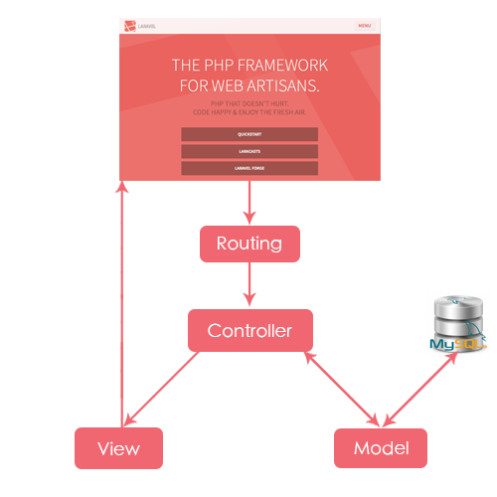

Hình 1.1: Cấu trúc mô hình MVC laravel.

#### Được xây dựng trên những famework hiệu quả nhất:

Vì ra đời muộn nên Laravel được thừa hưởng những ưu điểm và thế mạnh của Framework khác, khi có phần route cực mạnh. Ví dụ điển hình là Laravel sử dụng một số thành phần tốt nhất của Symfony.

#### Di chuyển database dễ dàng:

Di chuyển Database là một trong những tính năng trọng yếu của Laravel. Nó cho phép bạn duy trì cấu trúc cơ sở dữ liệu ứng dụng mà không nhất thiết phải tạo lại. Di chuyển database còn cho phép bạn viết mã PHP để kiểm soát database, thay vì sử dụng SQL. Nó còn cho phép bạn khôi phục những thay đổi gần đây nhất trong Database.

#### Tính năng bảo mật hoàn thiện:

Ứng dụng của bạn sẽ an toàn khi dùng Framework Laravel. Kỹ thuật ORM của Laravel sử dụng PDO, chống chèn SOL. Ngoài ra, tính năng bảo vệ crsf của Laravel giúp ngăn chặn giả mạo từ yêu cầu trang chéo. Đó là cú pháp tự động thoát bất kì HTML nào đang được truyền qua các tham số xem, nhằm ngăn chặn kịch bản chéo trên trang web. Điều bạn cần thực hiện ở đây là sử dụng các thành phần thích hợp của khuôn khổ.

### Giới thiệu về Xampp:

XAMPP là chương trình tạo web server được ứng dụng trên các hệ điều hành Linux, MacOS, Windows, Cross-platform, Solaris.

Ưu điểm lớn nhất của XAMPP là không phải trả phí bản quyền và sử dụng mã nguồn mở, bên cạnh đó cấu hình của web server này tương đối đơn giản, gọn nhẹ nên được sử dụng ngày càng phổ biến hiện nay.

Phần mềm XAMPP là một loại ứng dụng phần mềm khá phổ biến và thường hay được các lập trình viên sử dụng để xây dựng và phát triển các dựa án website theo ngôn ngữ PHP. XAMPP được sử dụng cho mục đích nghiên cứu, phát triển website qua Localhost của máy tính cá nhân. XAMPP được ứng dụng trong nhiều lĩnh vực từ học tập đến nâng cấp, thử nghiệm Website của các lập trình viên.

Phiên bản mới nhất XAMPP 7.2.11 tích hợp 11 phần mềm, bao gồm:

* Apache 2.4.34
* MariaDB 10.1.34
* PHP 7.2.8
* phpMyAdmin 4.8.2
* OpenSSL 1.1.0h XAMPP
* Control Panel 3.2.2
* Webalizer 2.23-04
* Mercury Mail Transport System 4.63
* FileZilla FTP Server 0.9.41
* Tomcat 7.0.56 (with mod_proxy_ajp as connector)
* Strawberry Perl 7.0.56 Portable

# : PHÂN TÍCH VÀ THIẾT KẾ DỮ LIỆU

## Đặc tả chức năng:

Người dùng :

* Tìm kiếm sản phẩm
* Xem sản sản phẩm
* Xem thông tin sản phẩm
* Mua hàng - đặt hàng - xóa -  cập nhập giỏ hàng
* Thanh toán đơn hàng
* Theo dõi đơn hàng

Quản trị: khi đăng nhập trang quản trị sẽ giúp quản trị viên quản lý được các chức năng sau:

* Quản lý sản phẩm
* Quản lý nhóm sản phẩm
* Quản lý khách hàng
* Quản lý đơn hàng, hóa đơn
* Quản lý nhóm nhà sản xuất
* Quản lý bình luận, đánh giá

### Quản trị:

#### Quản lý sản phẩm:

Mỗi sản phẩm có một mã sản phẩm khác nhau và cho biết thông tin về mã sản phẩm, tên sản phẩm, ảnh sản phẩm, loại sản phẩm, nhà sản xuất, số lượng, giá bán, mô tả về sản phẩm, cùng với các thông số của điện thoại. Mỗi loại sản phẩm gồm nhiều sản phẩm khác nhau.

Cửa hàng cũng quản lý việc thêm mới sản phẩm, nhập sản phẩm.

#### Quản lý loại sản phẩm:

Chức năng cho phép người dùng là quản trị viên được phép quản lý về nhóm loại sản phẩm về điện thoại gồm các thông tin như: mã loại sản phẩm, tên loại sản phẩm, thông tin, ghi chú cùng với các thao tác thêm mới loại sản phẩm, xóa và cập nhật loại sản phẩm. Một sản phẩm sẽ thuộc 1 loại sản phẩm và mỗi loại sản phẩm gồm nhiều sản phẩm khác nhau.

#### Quản lý khách hàng:

Khách hàng khi mua sản phẩm tại trang web hoặc đang ký thông tin thì thông tin của khách hàng sẽ được tiếp nhận và lưu trữ lại để thuận tiện cho việc quản lý. Các thông tin của khách hàng sẽ gồm: mã khách hàng, tên khách hàng, số điện thoại, email, địa chỉ.

Chức năng gồm các thao tác như truy cập danh sách khách hàng, chỉnh sửa cập nhật.

#### Quản lý đơn hàng, hóa đơn:

Chức năng cho phép người dùng là quản trị viên khi đăng nhập sẽ quản lý được đơn hàng một cách cụ thể và chính xác với các đơn hàng hiện tại các chức năng bao gồm: xem danh sách đơn hàng, duyệt đơn hàng, xóa đơn hàng, cùng với việc quản lý hóa đơn với các thông tin: mã hóa đơn, tên người mua, ngày lập, tên người nhận, địa chỉ giao hàng, số điện thoại giao hàng, tổng tiền.

#### 2.1.1.5. Quản lý nhóm nhà sản xuất:

Chức năng cho phép quản trị viên quản lý nhóm nhà sản xuất bao gồm các thông tin như: mã nhà sản xuất, tên nhà sản xuất, logo nhà sản xuất, thông tin cơ bản với các thao tác thêm mới nhà sản xuất, xóa, hoặc cập nhật sẽ được tự động lưu vào hệ thống để có thể quản lý nhóm nhà sản xuất một cách hiệu quả.

#### 2.1.1.6. Quản lý bình luận:

Chức năng cho phép quản trị viên quản lý được các bình luận của người dùng với các chức năng như trả lời bình luận, ẩn bình luận.

### 2.1.2. Người dùng:

#### Tìm kiếm sản phẩm:

Chức năng cho phép người dùng là khách hàng khi truy cập vào trang web sẽ tìm kiếm được sản phẩm mong muốn trên trang chủ.

#### Xem sản phẩm, xem thông tin sản phẩm:

Chức năng cho phép người dùng là khách hàng khi tìm được sản phẩm mong muốn sẽ xem được thông tin sản phẩm với các mục như thông số điện thoại, mô tả chi tiết về sản phẩm, cũng như có thể xem các bình luận sản phẩm của những khách hàng trước đó.

#### Giỏ hàng, đặt hàng, thanh toán:

Chức năng cho phép người dùng là khách hàng sẽ được phép thêm sản phẩm vào giỏ hàng và đặt hàng.

Quy trình đặt hàng:

* B1: Xem sản phẩm
* B2: Tìm kiếm sản phẩm cần mua, có thể lọc sản phẩm cần tìm kiếm
* B2: Thêm sản phẩm vào giỏ hàng, cùng với số lượng
* B3: Bấm vào biểu tượng giỏ hàng > Xem xét lại sản phẩm muốn mua với chức năng xóa sản phẩm, tăng giảm số lượng > Bấm Mua hàng
* B4: Nhập thông tin cá nhân cần thiết, nhập địa chỉ nhận hàng, đơn vị vận chuyển, phương thức thanh toán phù hợp
* B5: Bấm Đặt hàng và chờ nhận hàng

## Use case:

### Tác nhân hệ thống:

Quản lý: Là người trực tiếp tác động vào hệ thống và cũng là người có thể sử dụng tất cả các chức năng trong hệ thống như là quản lý sản phẩm , quản lý nhóm sản phẩm, quản lý nhóm nhà sản xuất, quản lý khách hàng, quản lý đơn hàng, hóa đơn,...

Khách hàng: Là người có thể trực tiếp tác động vào hệ thống và thực hiện chức năng tìm kiếm sản phẩm, xem sản phẩm, xem thông tin chi tiết của sản phẩm, đặt hàng, mua hàng, bình luận,...

### Use case tổng quát:

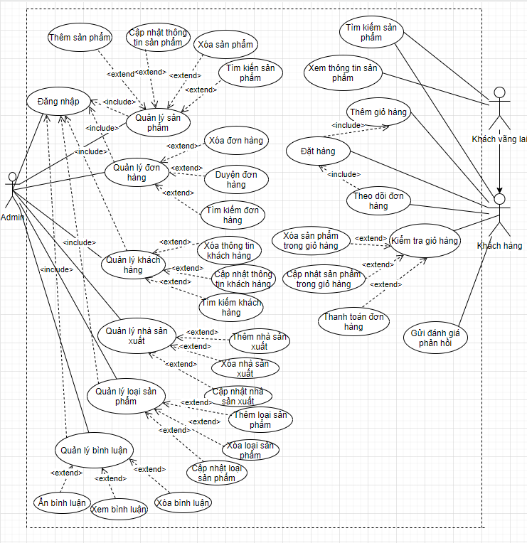

Hình 2.1: Use case tổng quát.

### Use case chi tiết chức năng:

#### Xem sản phẩm:

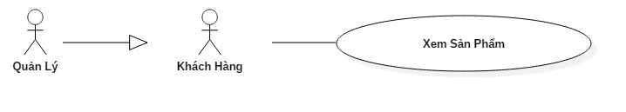

Hình 2.2: Use case chi tiết xem sản phẩm.

Tác nhân: Quản lý, khách hàng.

Mô tả: Quản lý kế thừa chức năng “Xem Sản Phẩm” của khách hàng mà không cần phải đăng nhập vào hệ thống.

Dòng sự kiện chính:

B1: Truy cập vào trang chủ dành cho khách hàng có thể xem được sản phẩm

B2: Khách hàng có thể xem sản phẩm mà khách hàng muốn xem ( sản phẩm của cửa hàng: Điện thoại cảm ứng, điện thoại phổ thông,... ).

B3: Trang chi tiết sản phẩm, khách hàng sẽ chọn xem chi tiết sản phẩm và thông tin sản phẩm đó sẽ hiển thị lên trang.

B4: Kết thúc.

#### Quản lý sản phẩm:

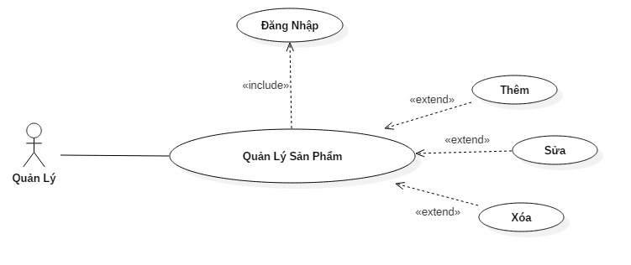

Hình 2.3: Use case chi tiết quản lý sản phẩm.

Tác nhân: Quản lý.

Điều kiện: Quản lý cần đăng nhập vào hệ thống.

Dòng sự kiện chính:

* Thêm sản phẩm:

B1: Trang web hiển thị trang quản lý sản phẩm.

B2: Quản lý chọn vào nút “Thêm” để thêm sản phẩm .

B3: Hệ thống sẽ load mã sản phẩm tiếp theo và cho phép quản lý nhập thông tin sản phẩm cần thêm mới.

B4: Quản lý chọn nút “Lưu” sản phẩm. Hệ thống sẽ lưu thông tin của sản phẩm xuống cơ sở dữ liệu.

B5: Kết thúc.

* Cập nhật sản phẩm:

B1: Trang web hiển thị trang quản lý sản phẩm.

B2: Quản lý chọn sản phẩm cần sửa thông tin.

B3: Quản lý chọn vào nút “Sửa” để sửa thông tin sản phẩm đang chọn. Hệ thống sẽ cho quản lý nhập các thông tin cần sửa vào, mã sản phẩm sẽ không được sửa.

B4: Quản lý nhập các thông thông tin cần sửa của sản phầm vào.

B5: Quản lý chọn nút “Lưu” để lưu thông tin sản phẩm vừa sửa. Hệ thống sẽ lưu lại thông tin vừa mới sửa của sản phẩm xuống cơ sở dữ liệu.

B6: Kết thúc.

* Xóa sản phẩm :

B1: Chương trình hiển thị form quản lý sản phẩm.

B2: Quản lý chọn sản phẩm cần xóa.

B3: Quản lý chọn vào nút “Xóa” để xóa sản phẩm đang chọn. Hệ thống sẽ cập nhật lại trạng thái của sản phẩm đó thành 0.

B4: Kết thúc.

#### Quản lý loại sản phẩm:

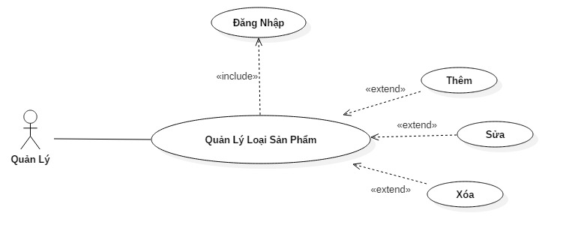

Hình 2.4: Use case chi tiết quản lý loại sản phẩm.

Tác nhân: Quản lý.

Điều kiện: Quản lý cần đăng nhập vào hệ thống.

Dòng sự kiện chính:

* Thêm loại sản phẩm:

B1: Trang web hiển thị trang quản lý loại sản phẩm.

B2: Quản lý chọn nút “Thêm” để thêm loại sản phẩm.

B3: Hệ thống sẽ load mã loại sản phẩm tiếp theo và cho phép quản lý nhập thông tin loại sản phẩm cần thêm mới.

B4: Quản lý nhập thông tin cho sản phẩm cần thêm mới.

B5: Quản lý chọn nút “Lưu” để lưu loại sản phẩm mới. Hệ thống sẽ lưu thông tin của loại sản phẩm xuống cơ sở dữ liệu.

B6: Kết thúc.

* Cập nhật loại sản phẩm:

B1: Trang web hiển thị trang quản lý loại sản phẩm.

B2: Quản lý chọn loại sản phẩm cần sửa thông tin.

B3: Quản lý chọn nút “Sửa” để sửa thông tin của loại sản phẩm đang chọn. Hệ thống sẽ cho quản lý nhập các thông tin cần sửa vào, mã loại sản phẩm sẽ không được sửa.

B4: Quản lý nhập các thông tin cần sửa của loại sản phẩm vào.

B5: Quản lý chọn nút “Lưu” để lưu thông tin loại sản phẩm vừa sửa. Hệ thống sẽ lưu lại thông tin vừa mới sửa của loại sản phẩm xuống cơ sở dữ liệu.

B6: Kết thúc.

* Xóa loại sản phẩm:

B1: Trang web hiển thị trang quản lý loại sản phẩm.

B2: Quản lý chọn loại sản phẩm cần xóa.

B3: Quản lý chọn vào nút “Xóa” để xóa loại sản phẩm đang chọn. Hệ thống sẽ cập nhật lại trạng thái của loại sản phẩm đó thành 0.

B4: Kết thúc.

B2: Quản lý chọn nguyên liệu cần xóa.

B3: Quản lý chọn vào nút “Xóa” để xóa nguyên liệu đang chọn. Hệ thống sẽ cập nhật lại trạng thái của nguyên liệu đó thành 0.

B4: Kết thúc.

#### Quản lý nhà sản xuất:

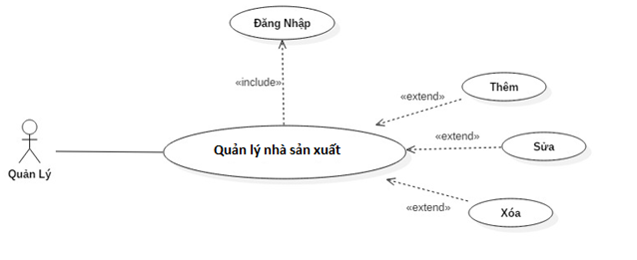

Hình 2.5: Use case chi tiết quản lý nhà sản xuất.

Tác nhân: Quản lý.

Điều kiện: Quản lý cần đăng nhập vào hệ thống.

Dòng sự kiện chính:

* Thêm nhà cung cấp:

B1: Trang web hiển thị trang quản lý nhà sản xuất.

B2: Quản lý chọn nút “Thêm” để thêm mới nhà sản xuất.

B3: Hệ thống sẽ load mã nhà sản xuất tiếp theo và cho phép quản lý nhập thông tin nhà sản xuất cần thêm mới.

B4: Quản lý nhập thông tin cho nhà sản xuất cần thêm mới.

B5: Quản lý chọn nút “Lưu“ để lưu nhà sản xuất mới. Hệ thống sẽ lưu thông tin của nhà sản xuất mới xuống cơ sở dữ liệu.

B6: Kết thúc.

* Cập nhật nhà sản xuất:

B1: Trang web hiển thị trang quản lý nhà sản xuất.

B2: Quản lý chọn nhà sản xuất cần sửa thông tin.

B3: Quản lý chọn nút “Sửa” để sửa thông tin của nhà sản xuất đang chọn. Hệ thống sẽ cho quản lý nhập các thông tin cần sửa vào, mã nhà sản xuất sẽ không được sửa.

B4: Quản lý nhập các thông tin cần sửa của nhà sản xuất vào.

B5: Quản lý chọn nút “Lưu” để lưu thông tin nhà cung cấp vừa sửa. Hệ thống sẽ lưu lại thông tin vừa mới sửa của nhà sản xuất xuống cơ sở dữ liệu.

B6: Kết thúc.

* Xóa nhà sản xuất:

B1: Trang web hiển thị trang quản lý nhà cung cấp.

B2: Quản lý chọn nhà sản xuất cần xóa.

B3: Quản lý chọn vào nút “Xóa” để xóa nhà sản xuất đang chọn. Hệ thống sẽ cập nhật lại trạng thái của nhà sản xuất đó thành 0.

B5: Kết thúc.

#### Quản lý bình luận:

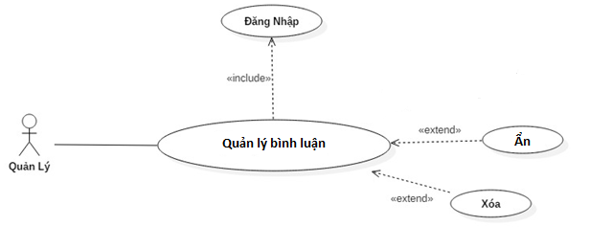

Hình 2.6: Use case chi tiết quản lý bình luận.

Tác nhân: Quản lý.

Điều kiện: Quản lý cần đăng nhập vào hệ thống.

Dòng sự kiện chính:

* Ẩn bình luận:

B1: Trang web hiển thị danh sách bình luận.

B2: Quản lý chọn bình luận cần ẩn.

B3: Quản lý chọn vào nút “Ẩn” và nhấn nút “Cập nhật” để ẩn bình luận đang chọn. Hệ thống sẽ cập nhật lại trạng thái của bình luận đó thành 0.

B4: Kết thúc.

* Xóa bình luận:

B1: Trang web hiển thị danh sách bình luận.

B2: Quản lý chọn bình luận cần xóa.

B3: Quản lý chọn vào nút “Xóa” để xóa bình luận đang chọn.

B4: Kết thúc.

#### Quản lý khách hàng:

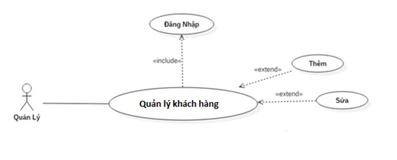

Hình 2.7: Use case chi tiết quản lý khách hàng.

Tác nhân: Quản lý.

Điều kiện: Quản lý cần đăng nhập vào hệ thống.

Dòng sự kiện chính:

* Thêm khách hàng:

B1: Trang web hiển thị trang quản lý khách hàng.

B2: Quản lý chọn nút “Thêm” để thêm mới khách hàng.

B3: Hệ thống sẽ load mã khách hàng tiếp theo và cho phép quản lý nhập thông tin khách hàng cần thêm mới.

B4: Quản lý nhập thông tin cho khách hàng cần thêm mới.

B5: Quản lý chọn nút “Lưu“ để lưu khách hàng mới. Hệ thống sẽ lưu thông tin của khách hàng mới xuống cơ sở dữ liệu.

B6: Kết thúc.

* Cập nhật thông tin khách hàng:

B1: Trang web hiển thị trang quản lý khách hàng.

B2: Quản lý chọn khách hàng cần sửa thông tin.

B3: Quản lý chọn nút “Sửa” để sửa thông tin của khách hàng đang chọn. Hệ thống sẽ cho quản lý nhập các thông tin cần sửa vào, mã khách hàng sẽ không được sửa.

B4: Quản lý nhập các thông tin cần sửa của khách hàng vào.

B5: Quản lý chọn nút “Lưu” để lưu thông tin khách hàng vừa sửa. Hệ thống sẽ lưu lại thông tin vừa mới sửa của khách hàng vào cơ sở dữ liệu.

B6: Kết thúc.

* Xóa khách hàng:

B1: Trang web hiển thị trang quản lý khách hàng.

B2: Quản lý chọn khách hàng cần xóa.

B3: Quản lý chọn vào nút “Xóa” để xóa khách hàng đang chọn. Hệ thống sẽ cập nhật lại trạng thái của khách hàng đó thành 0.

B5: Kết thúc.

#### Quản lý đơn hàng và chi tiết đơn hàng:

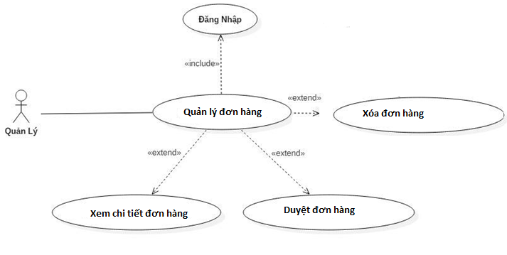

Hình 2.8: Use case chi tiết quản lý đơn hàng.

Tác nhân: Quản lý.

Điều kiện: Quản lý cần phải đăng nhập vào hệ thống.

Dòng sự kiện chính:

* Xem chi tiết đơn hàng:

B1:Trang web hiển thị danh sách đơn hàng hiện có.

B2: Chọn đơn hàng cần xem chi tiết đơn hàng.

B3: Nhấn vào nút “Xem chi tiết” để xem chi tiết đơn hàng.

B4: Kết thúc.

* Duyệt đơn hàng:

B1: Trang web hiển thị danh sách đơn hàng hiện có.

B2: Chọn đơn hàng cần duyệt.

B3: Nhấn chọn các trạng thái cho đơn hàng để cập nhật trang thái hiện hành của đơn hàng.

B5: Nhấn vào nút “Cập nhật” để lưu lại trạng thái của đơn hàng, dữ liệu sẽ được cập nhật vào hệ thống

B6: Kết thúc.

* Xóa đơn hàng:

B1: Trang web hiển thị danh sách đơn hàng hiện có.

B2: Chọn đơn hàng cần xóa.

B4: Nhấn vào nút “Xóa” để xóa đơn hàng, dữ liệu sẽ được cập nhật vào hệ thống.

B5: Kết thúc.

#### Quản lý thông số sản phẩm:

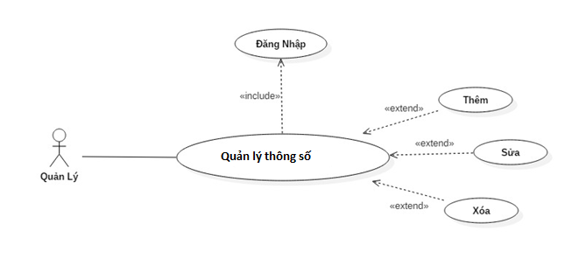

Hình 2.9: Use case chi tiết quản lý thông số sản phẩm.

Tác nhân: Quản lý.

Điều kiện: Quản lý cần phải đăng nhập vào hệ thống.

Dòng sự kiện chính:

* Thêm thông số sản phẩm:

B1: Trang web hiển thị trang quản lý thông số và danh sách thông số.

B2: Quản lý chọn nút “Thêm” để thêm mới 1 thông số. Hệ thống load mã thông số tiếp theo và cho phép quản lý nhập các thông tin của thông số.

B3: Quản lý nhập các thông tin thêm mới vào.

B4: Quản lý chọn nút “Lưu” để lưu thêm mới thông số. Hệ thống sẽ đỗ toàn bộ thông tin vừa thêm vào cơ sở dữ liệu.

B5: Kết thúc.

* Cập nhật thông số sản phẩm:

B1: Trang web hiển thị trang quản lý thông số và danh sách thông số.

B2: Quản lý chọn nút “Sửa” để sửa thông tin mà quản lý muốn thay đổi.

B3: Quản lý nhập các thông tin cần sửa, riêng mã thông số không được phép thay đổi.

B4: Quản lý chọn nút “Lưu” để lưu các thông tin thay đổi của thông số vừa nhập. Hệ thống sẽ đỗ toàn bộ thông tin vừa thay đổi vào cơ sở dữ liệu.

B5: Kết thúc.

* Xóa thông số:

B1: Trang web hiển thị trang quản lý thông số và danh sách thông số.

B2: Quản lý chọn thông số cần muốn xóa.

B3: Quản lý chọn nút “Xóa” để xóa thông số đang chọn.

B4: Kết thúc.

#### Xem sản phẩm, đặt hàng:

Tác nhân: Người dùng.

Dòng sự kiện chính :

* Xem sản phẩm:

B1: Người dùng truy cập vào trang web có thể thực hiện được các chức năng như xem tất cả sản phẩm, xem sản phẩm theo loại, xem theo nhà sản xuất hoặc có thể tìm kiếm sản phẩm.

B2: Kết thúc.

* Đặt hàng:

B1: Người dùng nhấn vào nút “ Thêm giỏ hàng” để thêm sản phẩm vào giỏ hàng.

B2: Người dùng nhấn vào nút đặt hàng để thanh toán.

B3: Người dùng nhập đầy đủ thông tin cần có và chọn hình thức thanh toán để đặt hàng.

B4: Trang web hiển thị thông báo đặt hàng thành công, dữ liệu sẽ được thêm vào hệ thống.

B5: Kết thúc.

## Cơ sở dữ liệu :

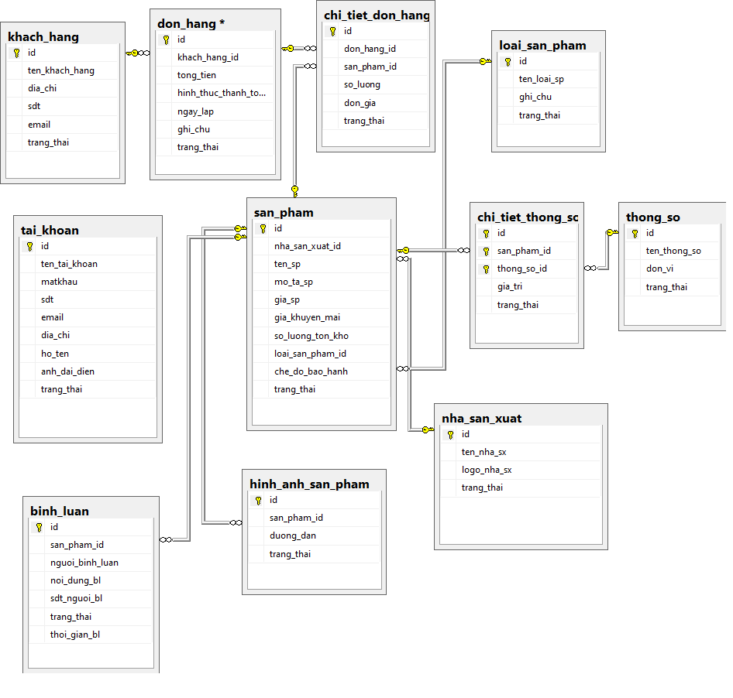

Hình 2.10: Cơ sở dữ liệu.

### Bảng sản phẩm (san_pham):

Bảng 2.3.1: Bảng dữ liệu sản phẩm.

|  |  |  |  |  |
| --- | --- | --- | --- | --- |
| Trường | Kiểu dữ liệu | Ràng buộc | Rỗng | Ghi chú |
| id | Int(10) | Khóa chính | Không | Mã sản phẩm |
| nha_san_xuat_id | Int(10) | Khóa ngoại | Không | Mã nhà sản xuất |
| ten_sp | Varchar(255) |  | Có | Tên sản phẩm |
| mo_ta_sp | Text |  | Có | Mô tả sản phẩm |
| gia_sp | Int(10) |  | Có | Giá sản phẩm |
| gia_khuyen_mai | Int(10) |  | Có | Giá khuyến mãi |
| so_luong_ton_kho | Int(10) |  | Có | Số lượng tồn kho |
| loai_san_pham_id | Int(10) | Khóa ngoại | Không | Mã loại sản phẩm |
| che_do_bao_hanh | Varchar(255) |  | Có | Hạn bảo hành |
| trang_thai | Tinyint(1) |  | Có | Trạng thái sản phẩm |

### Bảng loại sản phẩm (loai_san_pham):

Bảng 2.3.2: Bảng dữ liệu loại sản phẩm.

|  |  |  |  |  |
| --- | --- | --- | --- | --- |
| Trường | Kiểu dữ liệu | Ràng buộc | Rỗng | Ghi chú |
| Id | Int(10) | Khóa chính | Không | Mã loại sản phẩm |
| ten_loai_sp | Varchar(255) |  | Có | Tên loại sản phẩm |
| ghi_chu | Varchar(255) |  | Có | Ghi chú |
| trang_thai | Tinyint(1) |  | Có | Trạng thái loại sản phẩm |

### Bảng nhà sản xuất (nha_san_xuat):

Bảng 2.3.3: Bảng dữ liệu nhà sản xuất.

|  |  |  |  |  |
| --- | --- | --- | --- | --- |
| Trường | Kiểu dữ liệu | Ràng buộc | Rỗng | Ghi chú |
| id | Int(10) | Khóa chính | Không | Mã nhà sản xuất |
| ten_nha_sx | Varchar(255) |  | Có | Tên nhà sản xuất |
| ghi_chu | Varchar(255) |  | Có | Ghi chú |
| trang_thai | Tinyint(1) |  | Có | Trạng thái |

### Bảng thông số sản phẩm (thong_so):

Bảng 2.3.4: Bảng dữ liệu thông số sản phẩm.

|  |  |  |  |  |
| --- | --- | --- | --- | --- |
| Trường | Kiểu dữ liệu | Ràng buộc | Rỗng | Ghi chú |
| id | Int(10) | Khóa chính | Không | Mã thông số |
| ten_thong_so | Varchar(255) |  | Có | Tên thông số |
| don_vi | Varchar(255) |  | Có | Đơn vi tính |
| trang_thai | Tinyint(1) |  | Có | Trạng thái |

### Bảng chi tiết thông số (chi_tiet_thong_so):

Bảng 2.3.5: Bảng dữ liệu chi tiết thông số.

|  |  |  |  |  |
| --- | --- | --- | --- | --- |
| Trường | Kiểu dữ liệu | Ràng buộc | Rỗng | Ghi chú |
| id | Int(10) | Khóa chính | Không | Mã chi tiết thông số |
| san_pham_id | Int(10) | Khóa ngoại | Không | Mã sản phẩm |
| thong_so_id | Int(10) | Khóa ngoại | Không | Mã thông số |
| gia_tri | Varchar(255) |  | Có | Giá trị thông số |
| trang_thai | Tinyint(1) |  | Có | Trạng thái |

### Bảng hình ảnh (hinh_anh):

Bảng 2.3.6: Bảng dữ liệu hình ảnh.

|  |  |  |  |  |
| --- | --- | --- | --- | --- |
| Trường | Kiểu dữ liệu | Ràng buộc | Rỗng | Ghi chú |
| id | Int(10) | Khóa chính | Không | Mã hình ảnh |
| san_pham_id | Int(10) | Khóa ngoại | Không | Mã sản phẩm |
| duong_dan | Varchar(255) |  | Có | Đường dẫn hình ảnh |
| trang_thai | Tinyint(1) |  | Có | Trạng thái |

### Bảng đơn hàng (don_hang):

Bảng 2.3.7: Bảng dữ liệu đơn hàng.

|  |  |  |  |  |
| --- | --- | --- | --- | --- |
| Trường | Kiểu dữ liệu | Ràng buộc | Rỗng | Ghi chú |
| id | Int(10) | Khóa chính | Không | Mã đơn hàng |
| khach_hang_id | Int(10) | Khóa ngoại | Không | Mã khách hàng |
| tong_tien | Int(11) |  | Có | Tổng tiền |
| ghi_chu | Varchar(255) |  | Có | Ghi chú |
| hinh_thuc_thanh_toan | Int(10) |  | Có | Hình thức thanh toán |
| trang_thai | Tinyint(10) |  | Có | Trạng thái |

### Bảng chi tiết hóa đơn hàng (chi_tiet_don_hang):

Bảng 2.3.8: Bảng dữ liệu chi tiết đơn hàng.

|  |  |  |  |  |
| --- | --- | --- | --- | --- |
| Trường | Kiểu dữ liệu | Ràng buộc | Rỗng | Ghi chú |
| id | Int(10) | Khóa chính | Không | Mã chi tiêt đơn hàng |
| don_hang_id | Int(10) | Khóa ngoại | Không | Mã đơn hàng |
| san_pham_id | Int(10) | Khóa ngoại | Không | Mã sản phẩm |
| so_luong | Int(11) |  | Có | Số lượng |
| don_gia | Int(11) |  | Có | Đơn giá |
| trang_thai | Tinyint(1) |  | Có | Trạng thái |

### Bảng khách hàng (khach_hang):

Bảng 2.3.9: Bảng dữ liệu khách hàng.

|  |  |  |  |  |
| --- | --- | --- | --- | --- |
| Trường | Kiểu dữ liệu | Ràng buộc | Rỗng | Ghi chú |
| id | Int(10) | Khóa chính | Không | Mã khách hàng |
| ten_khach_hang | Varchar(255) |  | Có | Tên khách hàng |
| gioi_tinh | Varchar(255) |  | Có | Giới tính |
| dia_chi | Varchar(255) |  | Có | Địa chỉ |
| sdt | Varchar(255) |  | Có | Số điện thoại |
| email | Varchar(255) |  | Có | Email |
| ghi_chu | Varchar(255) |  | Có | Ghi chú |
| trang_thai | Tinyint(1) |  | Có | Trạng thái |

### Bảng tài khoản (tai_khoan):

Bảng 2.3.10: Bảng dữ liệu tài khoản.

|  |  |  |  |  |
| --- | --- | --- | --- | --- |
| Trường | Kiểu dữ liệu | Ràng buộc | Rỗng | Ghi chú |
| id | Int(10) | Khóa chính | Không | Mã tài khoản |
| ten_tai_khoan | Varchar(255) |  | Không | Tên tài khoản |
| mat_khau | Varchar(255) |  | Không | Mật khẩu |
| sdt | Varchar(255) |  | Có | Số điện thoại |
| email | Varchar(255) |  | Có | Email |
| dia_chi | Varchar(255) |  | Có | Địa chỉ |
| ho_ten | Varchar(255) |  | Có | Họ tên |
| anh_dai_dien | Varchar(255) |  | Có | Ảnh đại diện |
| trang_thai | Tinyint(1) |  | Có | Trạng thái |

### Bảng bình luận (binh_luan):

Bảng 2.3.11: Bảng dữ liệu bình luận.

|  |  |  |  |  |
| --- | --- | --- | --- | --- |
| Trường | Kiểu dữ liệu | Ràng buộc | Rỗng | Ghi chú |
| id | Int(10) | Khóa chính | Không | Mã bình luận |
| san_pham_id | Int(10) | Khóa ngoại | Không | Mã sản phẩm |
| nguoi_binh_luan | Varchar(255) |  | Có | Tên người bình luận |
| noi_dung_bl | Varchar(255) |  | Có | Nội dung bình luận |
| sdt_nguoi_bl | Varchar(255) |  | Có | Số điện thoại |
| trang_thai | Tinyint(1) |  | Có | Trạng thái |

# : CÀI ĐẶT VÀ GIAO DIỆN CHƯƠNG TRÌNH

## Cấu trúc thư mục laravel:

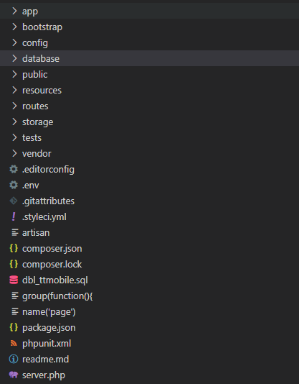

Hình 3.1: Cấu trúc thư mục laravel.

## Cấu trúc mô hình MVC:

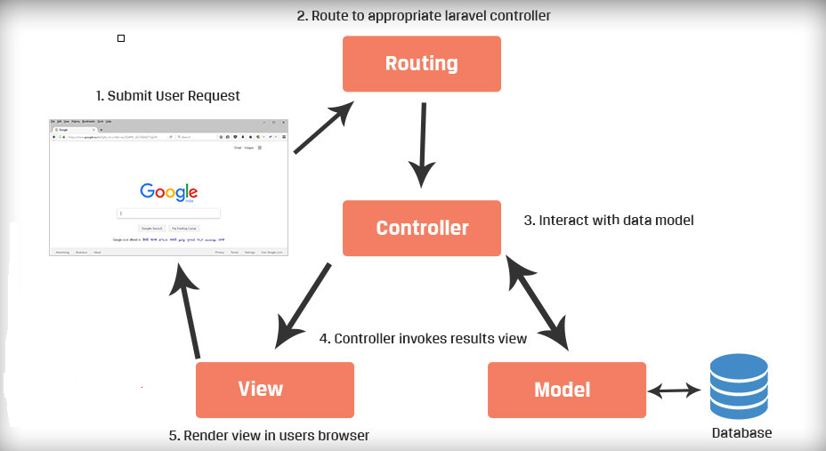

Hình 3.2: Cấu trúc mô hình mvc.

* Route: Cung cấp cho chúng ta cách khai báo một route trong dự án cực kì đơn giản và mềm dẻo, với các phương thức như GET, POST, PUT, DELETE..
* Controller: Bộ phận có nhiệm vụ xử lý các yêu cầu người dùng đưa đến thông qua view. Từ đó, controller đưa ra dữ liệu phù hợp với người dùng. Bên cạnh đó, controller còn có chức năng kết nối với model.
* Model: Là bộ phận có chức năng lưu trữ toàn bộ dữ liệu của ứng dụng. Bộ phận này là một cầu nối giữa 2 thành phần bên dưới là View và Controller. Model thể hiện dưới hình thức là một cơ sở dữ liệu hoặc có khi chỉ đơn giản là một file XML bình thường. Model thể hiện rõ các thao tác với cơ sở dữ liệu như cho phép xem, truy xuất, xử lý dữ liệu,…
* View: Đây là phần giao diện (theme) dành cho người sử dụng. Nơi mà người dùng có thể lấy được thông tin dữ liệu của MVC thông qua các thao tác truy vấn như tìm kiếm hoặc sử dụng thông qua các website.

## Giao diện dành cho quản lý đăng nhập :

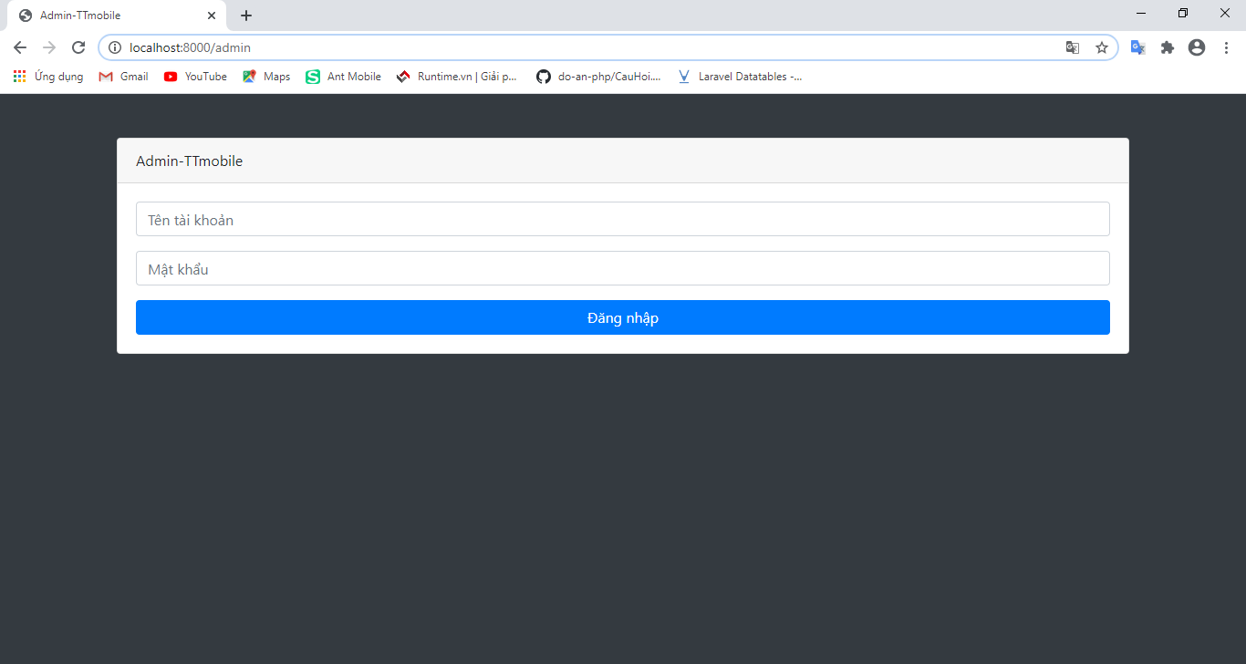

Hình 3.3: Giao diện đăng nhập.

Giao diện dành cho quản quản trị viên khi truy cập vào trang quản lý website để thực hiện các chức năng.

## Giao diện các chức năng cho quản trị viên:

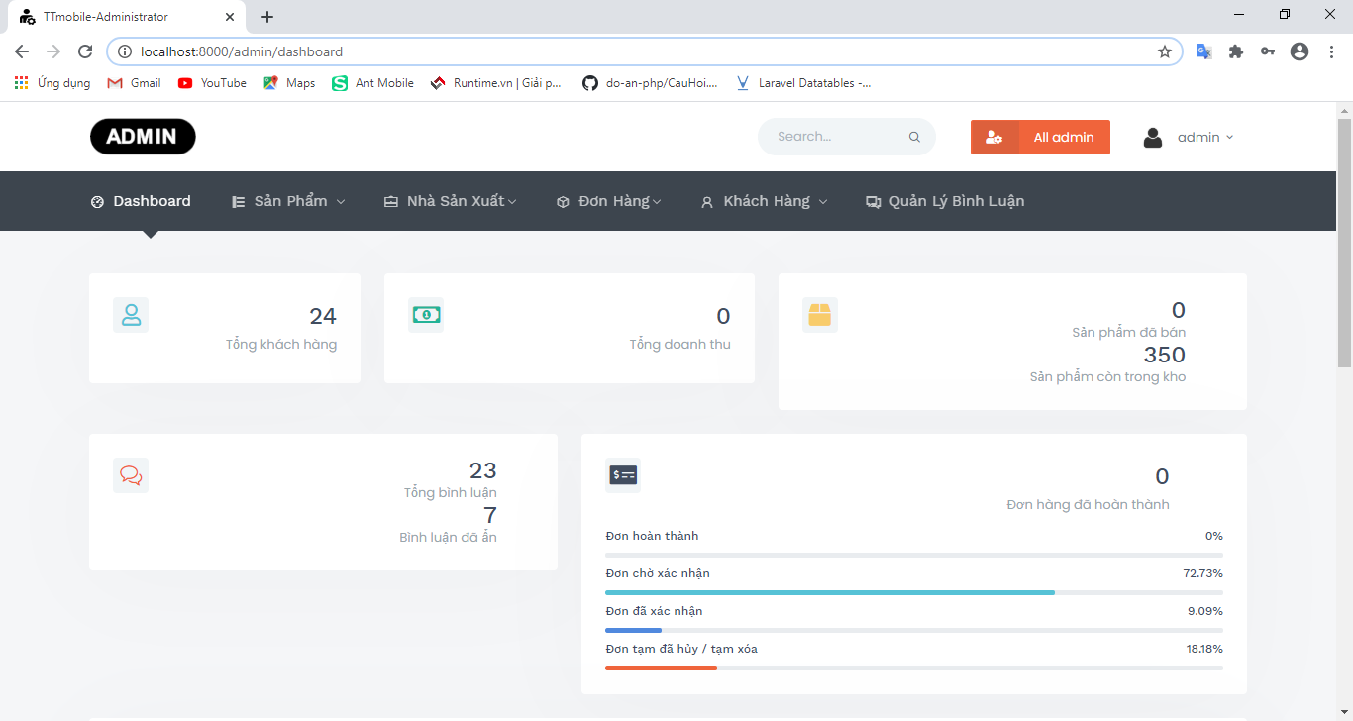

Hình 3.4: Giao diện chức năng.

Giao diện dành cho quản trị viên sẽ được hiển thị sao khi đăng nhập thành công là trang mặc định là thống kê cơ bản, cùng vớ các chức năng cơ bản trên thanh memu: quản lý sản phẩm, quản lý loại sản phẩm, quản lý nhà sản xuất, quản lý đơn hàng, quản lý khách hàng, quản lý bình luận.

## Giao diện xem thống kê cơ bản:

Giao diện thống kê cơ bản sẽ thống kê và hiển thị: tổng khác hàng, tổng doanh thu, tổng bình luận, lịch sử đơn hàng ngày hiện tại và bình luận mới nhất trong ngày.

### Giao diện thống kê cơ bản.

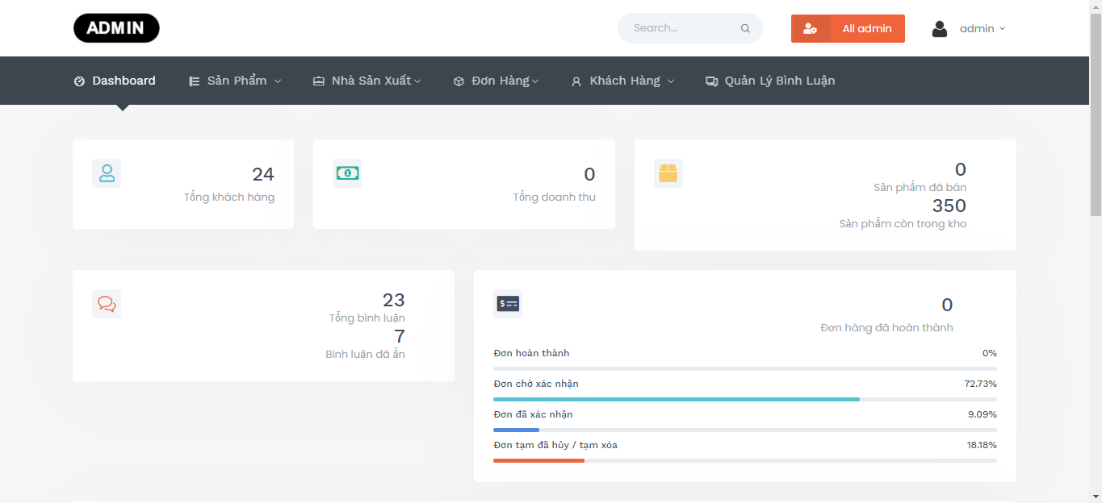

Hình 3.5: Giao diện thống kê.

### Giao diện lịch sử đơn hàng hiện tại.

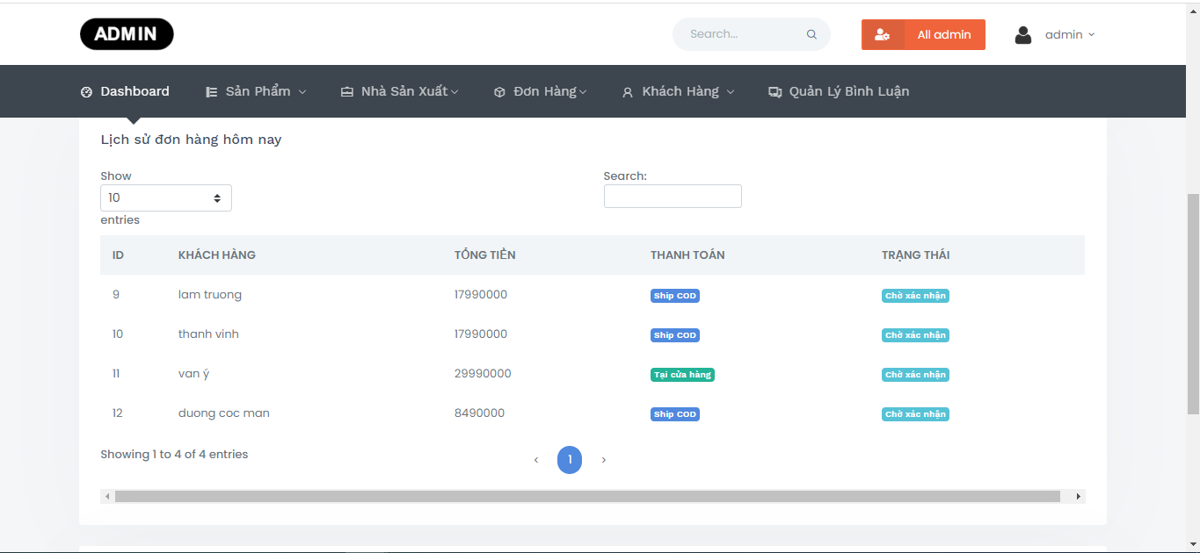

Hình 3.6: Giao diện thống kê đơn hàng.

### Giao diện bình luận trong ngày.

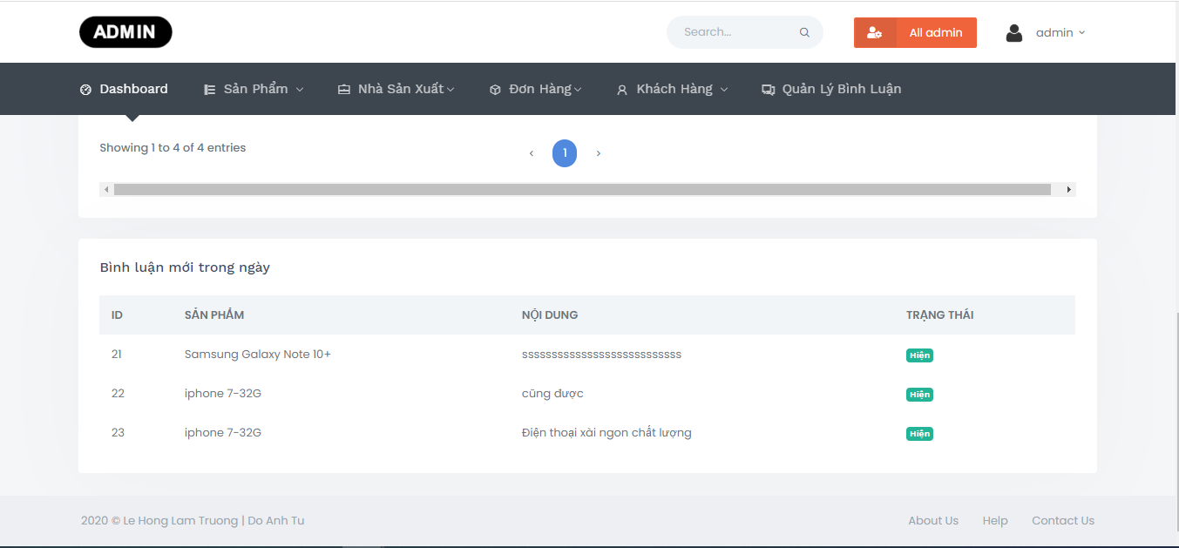

Hình 3.7: Giao diện thống kê bình luận.

## Giao diện dành cho chức năng quản lý sản phẩm:

Giao diện chức năng quản lý sản phẩm bao gồm: danh sách sản phẩm, xem chi tiết sản phẩm, chỉnh sửa sản phẩm, xóa sản phẩm, thêm sản phẩm, quản lý loại sản phẩm, quản lý thông số.

### Giao diện danh sách sản phẩm.

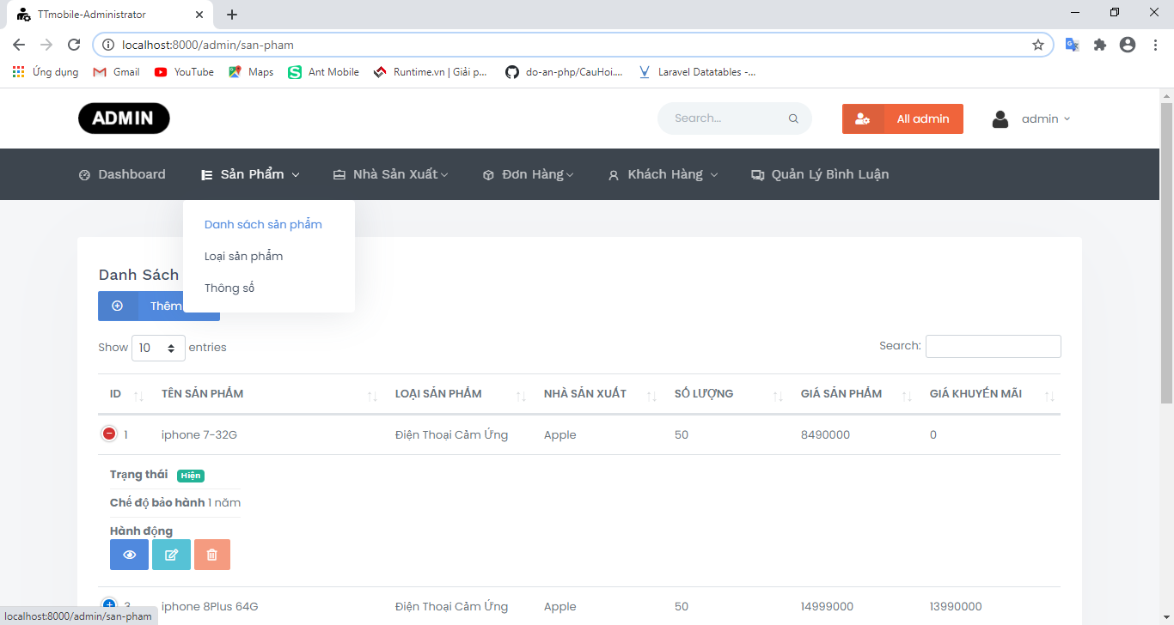

Hình 3.8: Giao diện danh sách sản phẩm.

### Giao diện thêm mới sản phẩm.

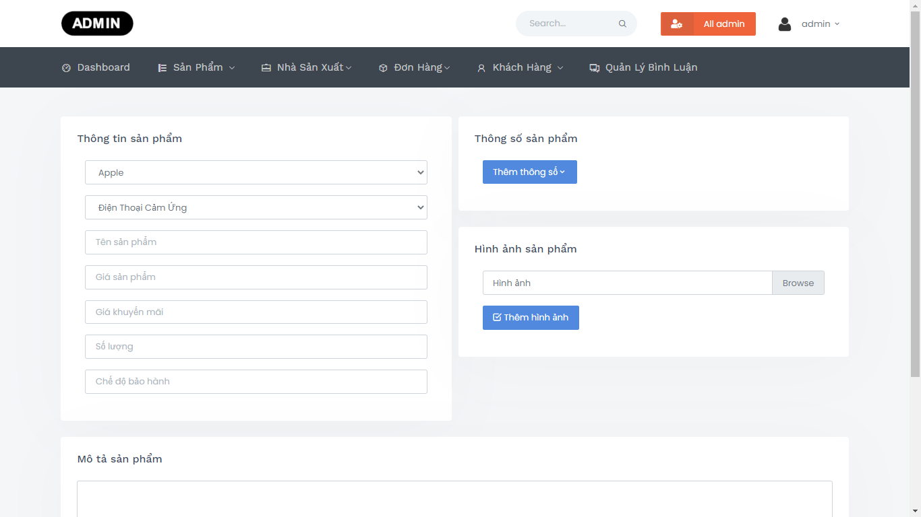

Hình 3.9: Giao diện thêm mới sản phẩm.

### Giao diện xem chi tiết sản phẩm.

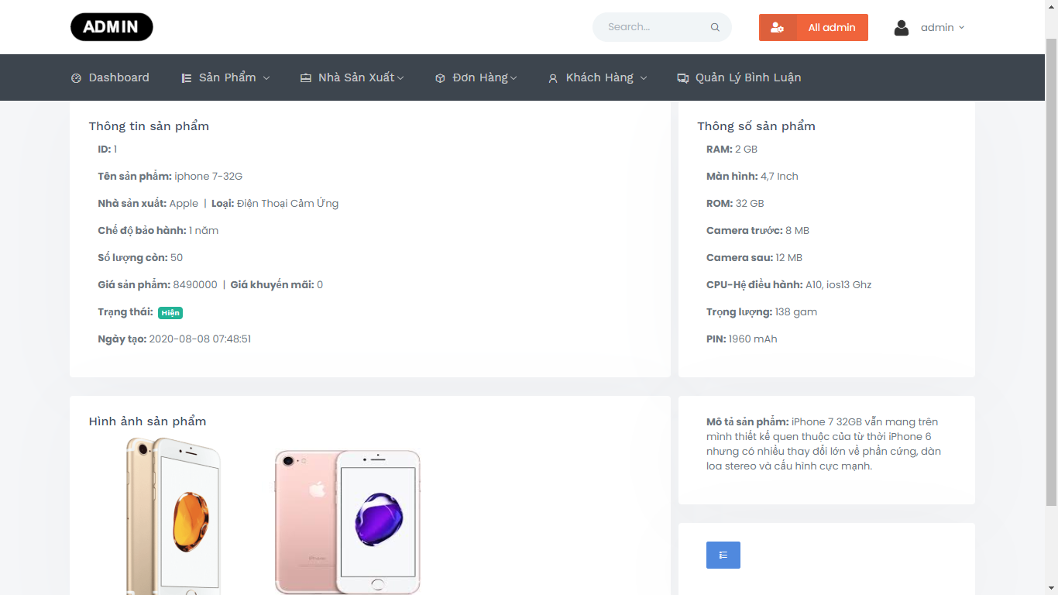

Hình 3.10: Giao diện xem chi tiết sản phẩm.

### Giao diện cập nhật thông tin sản phẩm.

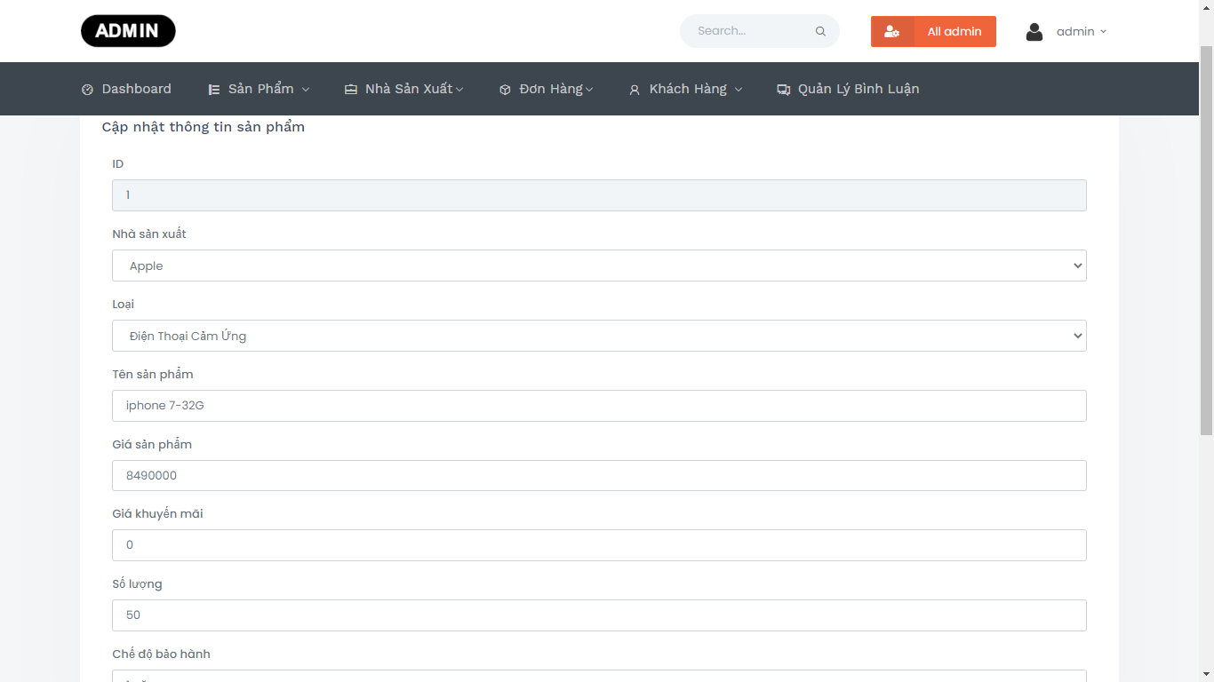

Hình 3.11: Giao diện cập nhật sản phẩm.

### Giao diện loại sản phẩm.

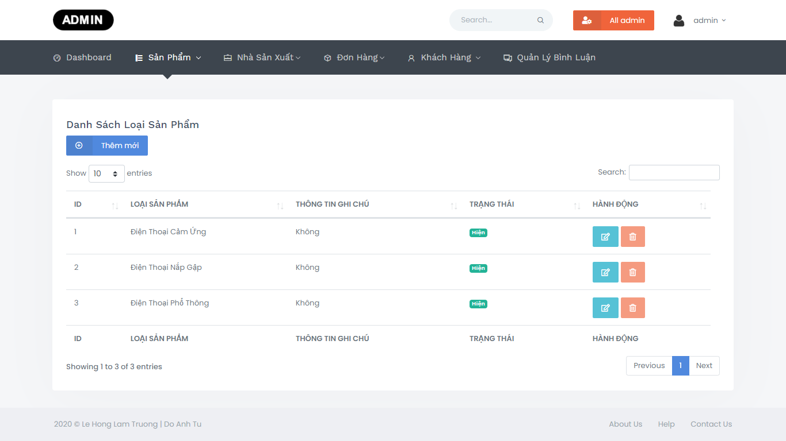

Hình 3.12: Giao diện loại sản phẩm.

### Giao diện thêm loại sản phẩm.

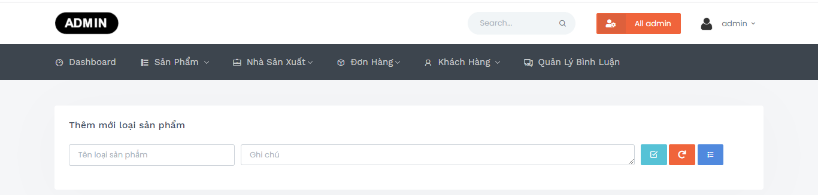

Hình 3.13: Giao diện thêm mới loại sản phẩm.

### Giao diện cập nhật loại sản phẩm.

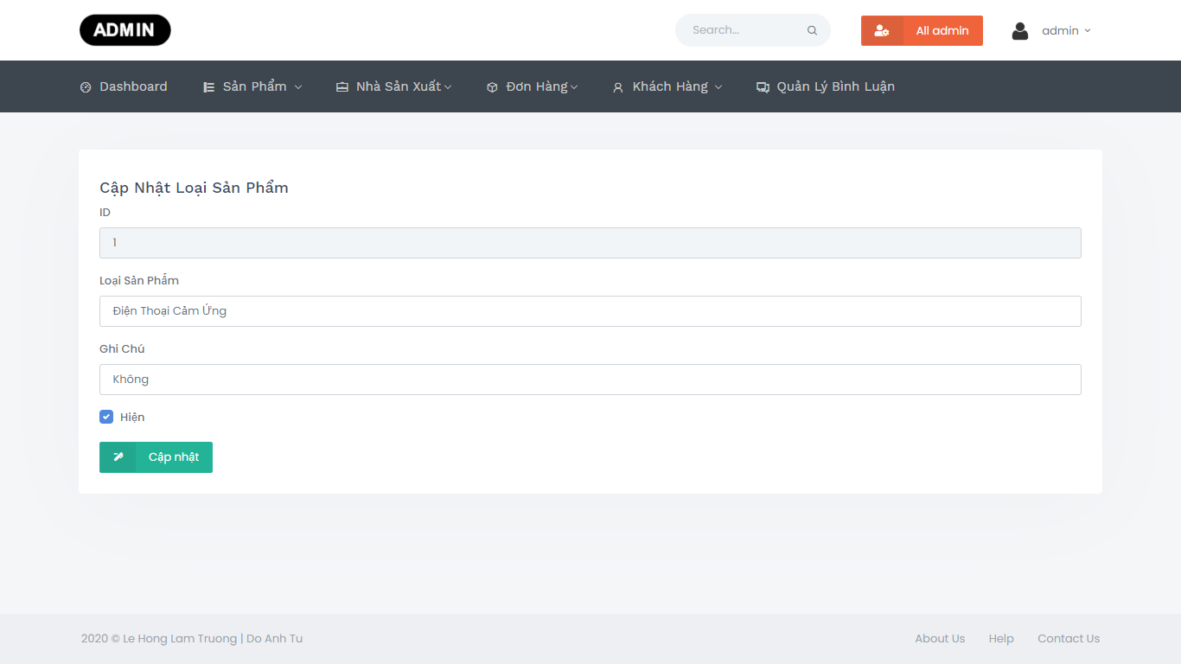

Hình 3.14: Giao diện cập nhật loại sản phẩm.

### Giao diện thông số sản phẩm.

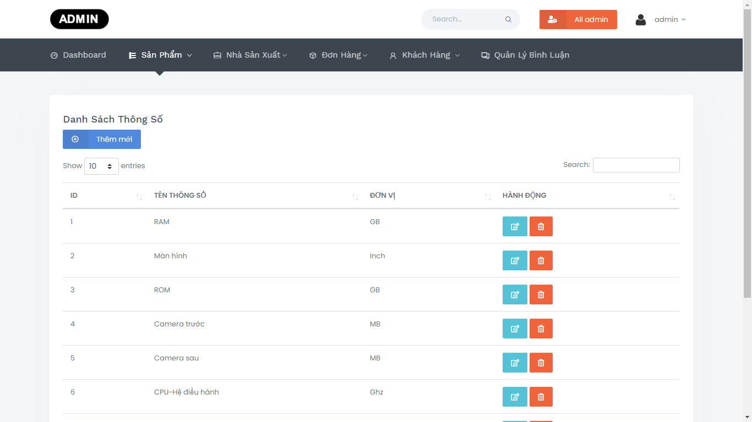

Hình 3.15: Giao diện thông số sản phẩm.

### Giao diện thêm thông số.

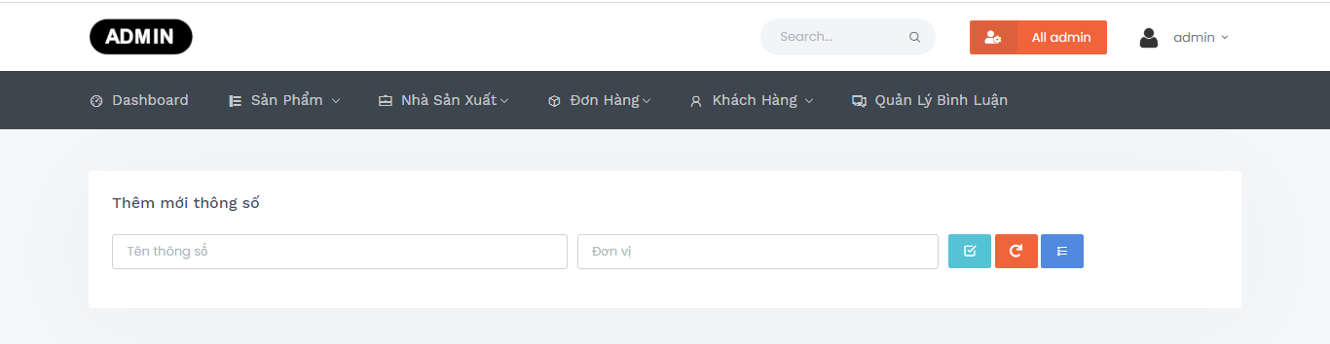

Hình 3.16: Giao diện thêm mới thông số.

### Giao diện cập nhật thông số sản phẩm.

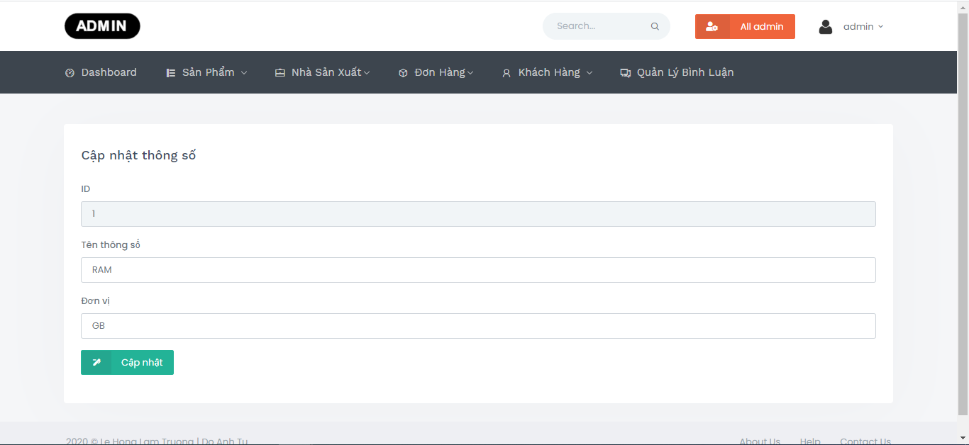

Hình 3.17: Giao diện cập nhật thông số.

## Giao diện quản lý nhà sản xuất:

Giao diện quản lý nhà sản xuất cho phép quản trị viên thực hiện các chức năng thêm mới nhà sản xuất, chỉnh sửa, và xóa.

### Giao diện danh sách nhà sản xuất.

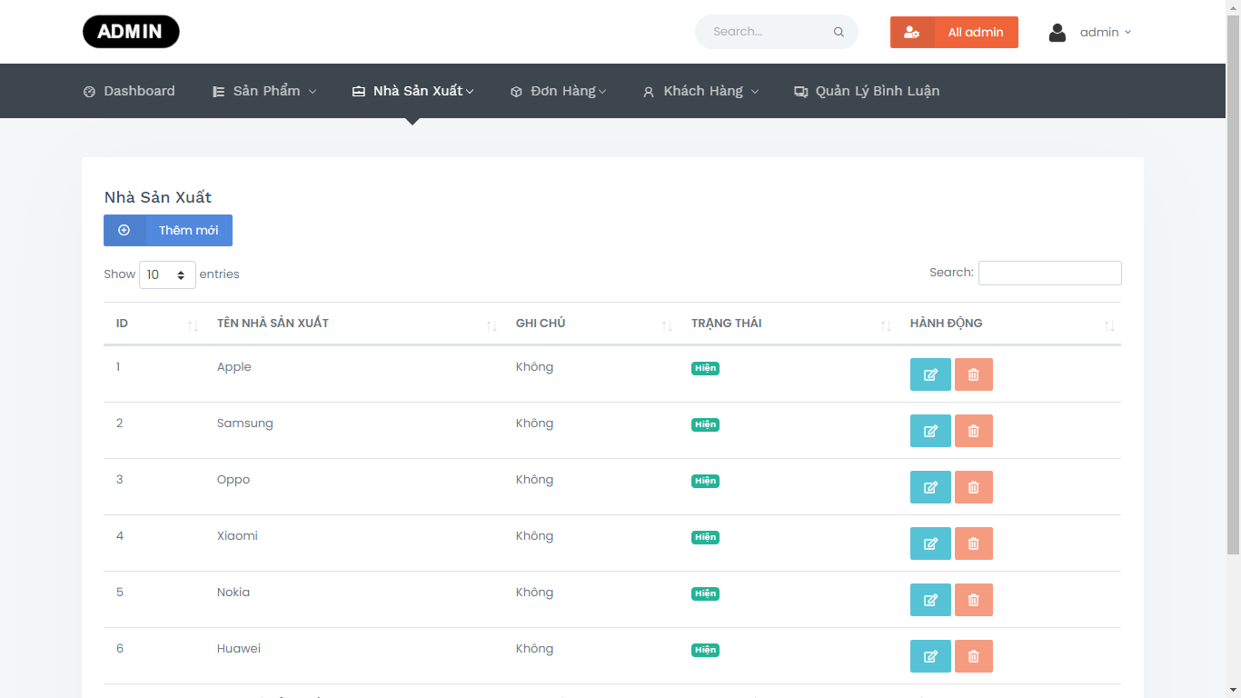

Hình 3.18: Giao diện quản lý nhà sản xuất.

### Giao diện thêm mới nhà sản xuât.

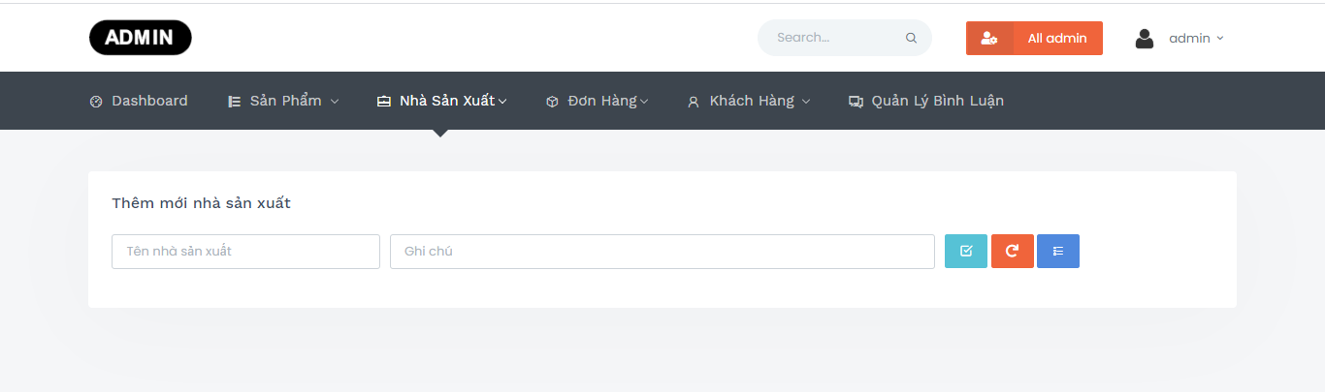

Hình 3.19: Giao diện thêm mới nhà sản xuất.

### Giao diện cập nhật nhà sản xuất.

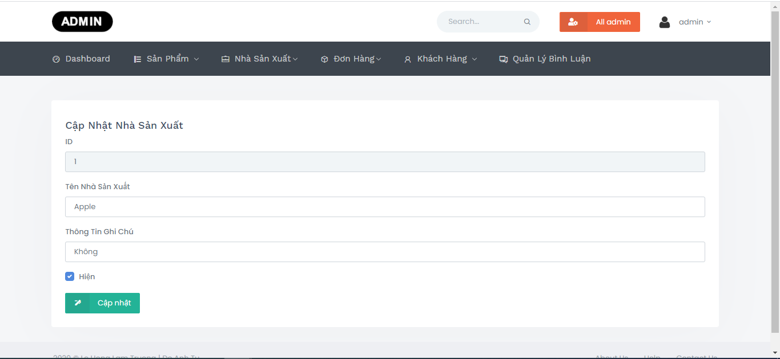

Hình 3.20: Giao diện cập nhật nhà sản xuất.

## Giao diện quản lý đơn hàng:

Giao diện quản lý đơn hàng cho phép quản trị viên thực hiện các chức năng xem thông tin chi tiết đơn hàng, cập nhật đơn hàng và xóa đơn hàng.

### Giao diện danh sách đơn hàng.

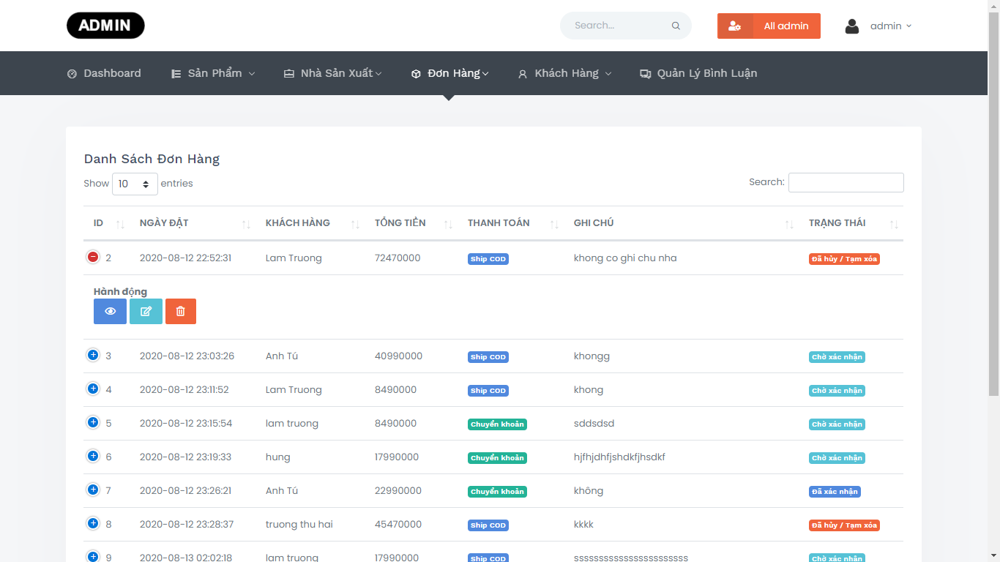

Hình 3.21: Giao diện quản lý đơn hàng.

### Giao diện xem chi tiết đơn hàng.

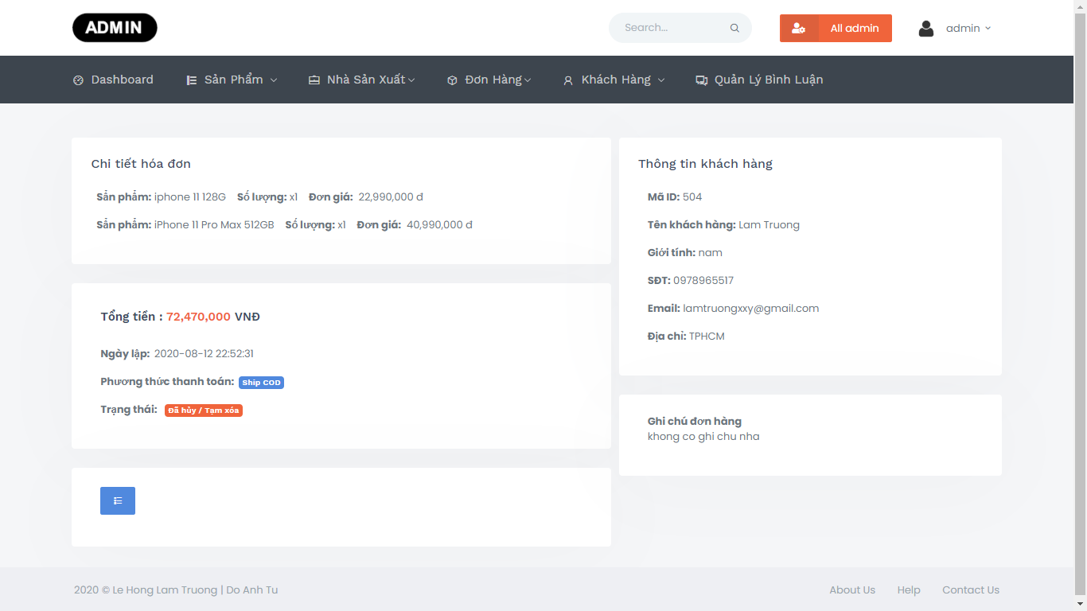

Hình 3.22: Giao diện xem chi tiết đơn hàng.

### Giao diện cập nhật đơn hàng.

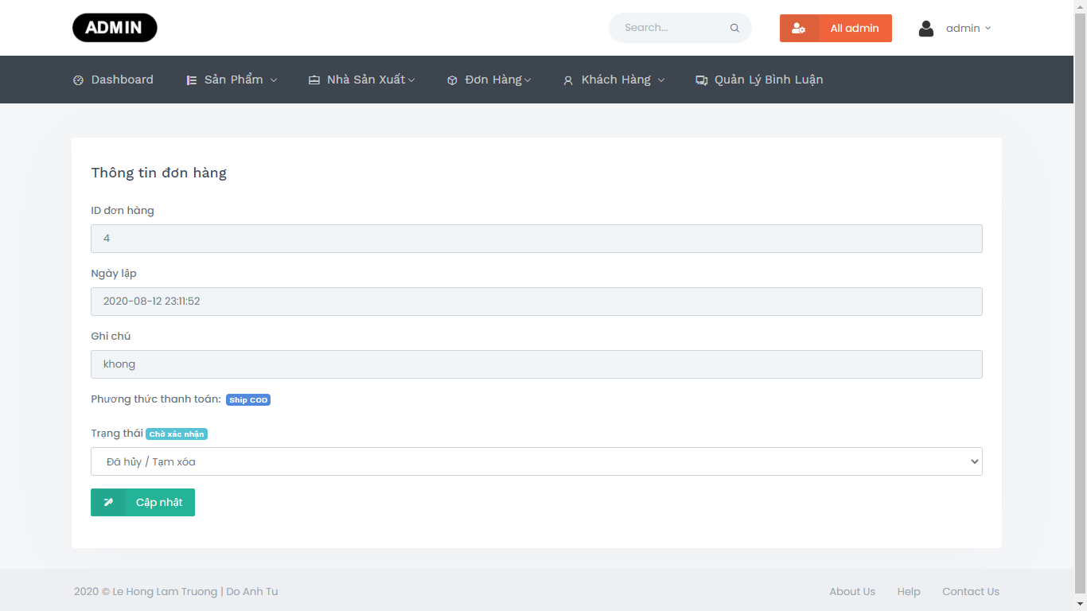

Hình 3.23: Giao diện cập nhật đơn hàng.

## Giao diện quản lý khách hàng:

Giao diện quản lý khách hàng cho phép quản trị viên thực hiện các chức năng thêm mới khác hàng, cập nhật thông tin khác hàng và xóa khác hàng.

### Giao diện danh sách khách hàng.

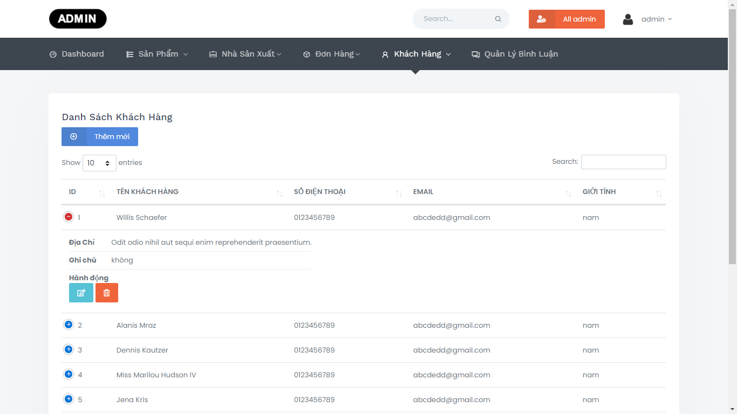

Hình 3.24: Giao diện quản lý khách hàng.

### Giao diện thêm mới khách hàng.

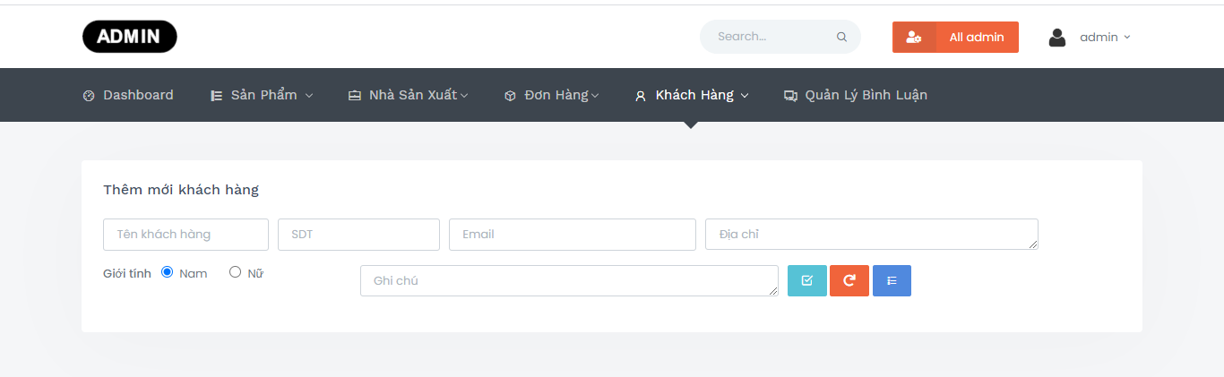

Hình 3.25: Giao diện thêm mới khách hàng.

### Giao diện cập nhật thông tin khác hàng.

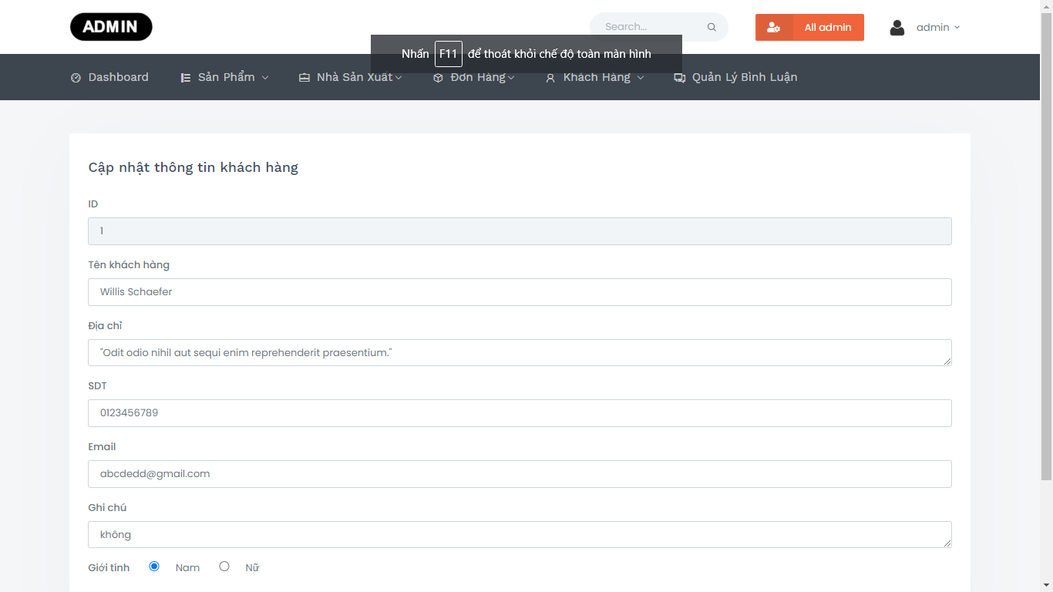

Hình 3.26: Giao diện cập nhật thông tin khách hàng.

## Giao diện quản lý bình luận:

Giao diện quản lý bình luận cho phép quản trị viên thực hiện các chức năng xem chi tiết thông tin bình luận, ẩn bình luận, xóa bình luận.

### Giao diện danh sách bình luận.

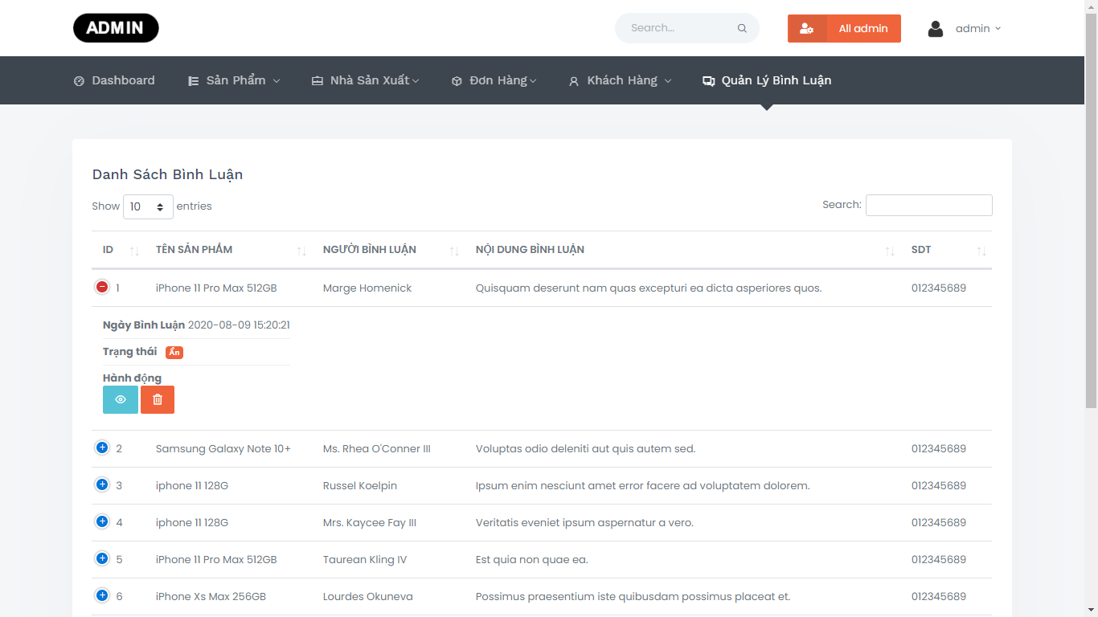

Hình 3.27: Giao diện quản lý bình luận.

### Giao diện xem thông tin bình luận.

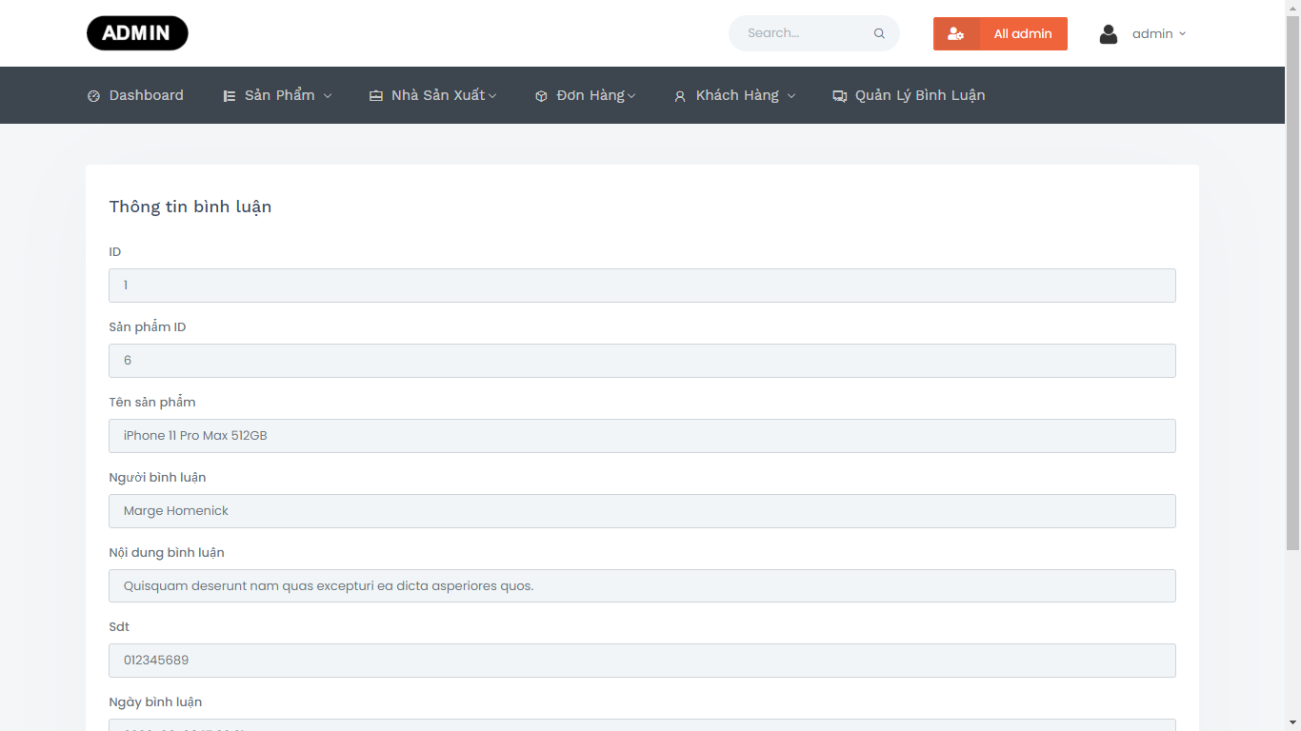

Hình 3.28: Giao diện xem thông tin bình luận.

## Giao diện quản lý các admin:

Giao diện quản lý các admin cho phép quản trị viên mặc định thực hiện các chức năng thêm tài khoản quản trị, xóa tài khoản quản trị, cập nhật thông tin tài khoản quản trị, xem thông tin tài khoản quản trị.

### Giao diện danh sách tài khoản quản trị viên.

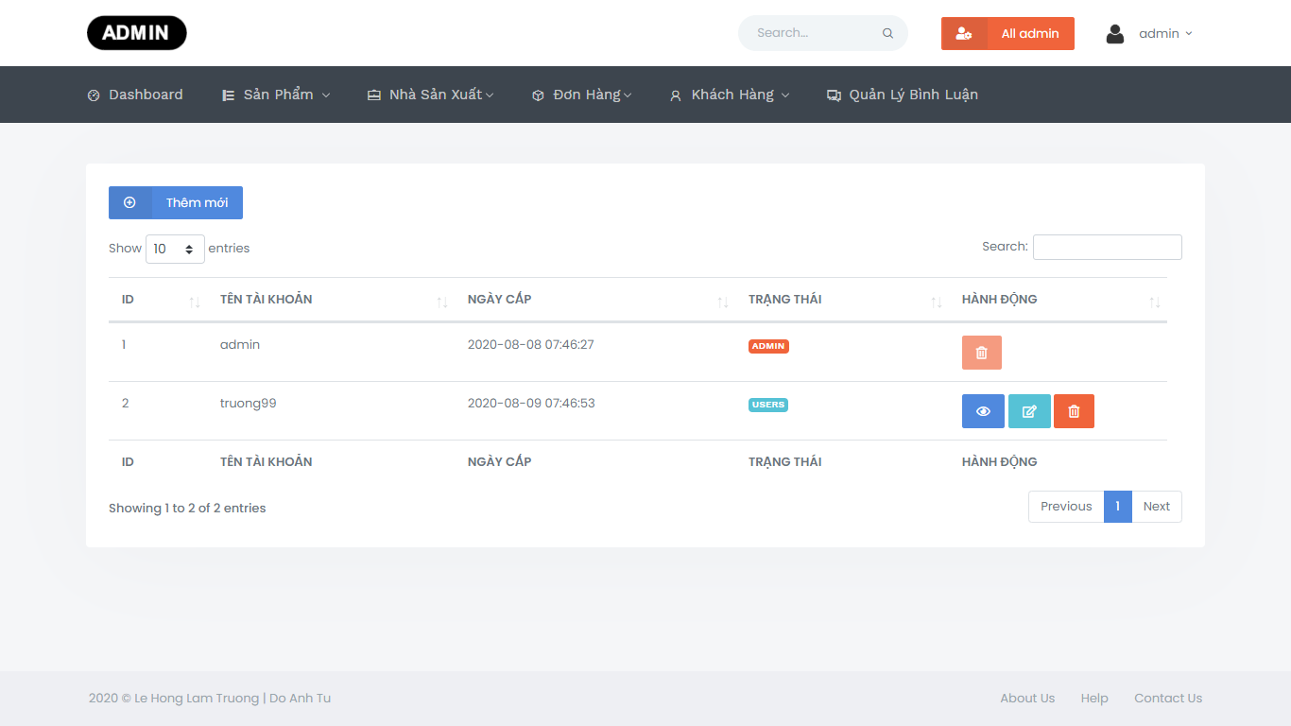

Hình 3.29: Giao diện quản lý quản trị viên.

### Giao diện thêm mới tài khoản quản trị viên.

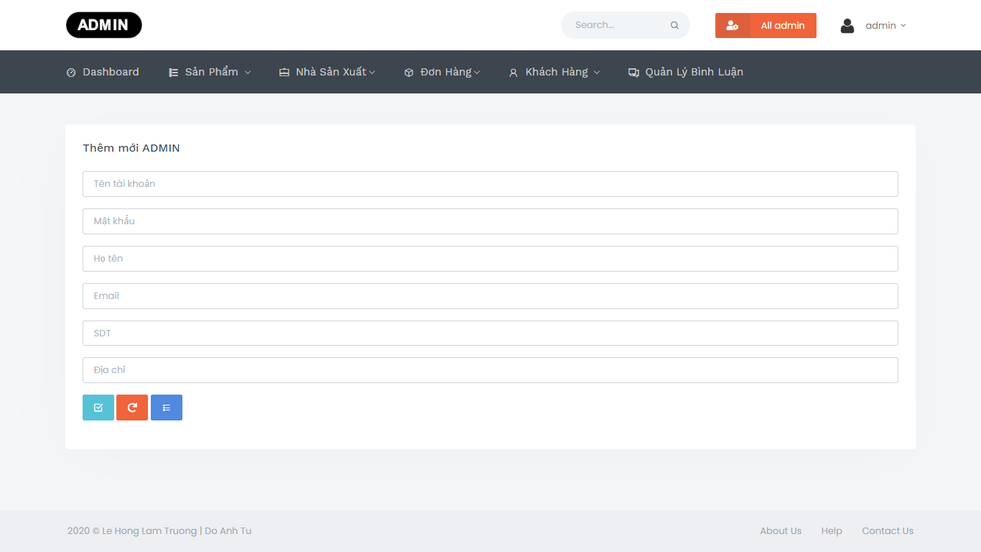

Hình 3.30: Giao diện thêm quản trị viên.

### Giao diện xem thông tin chi tiết tài khoản quản trị viên.

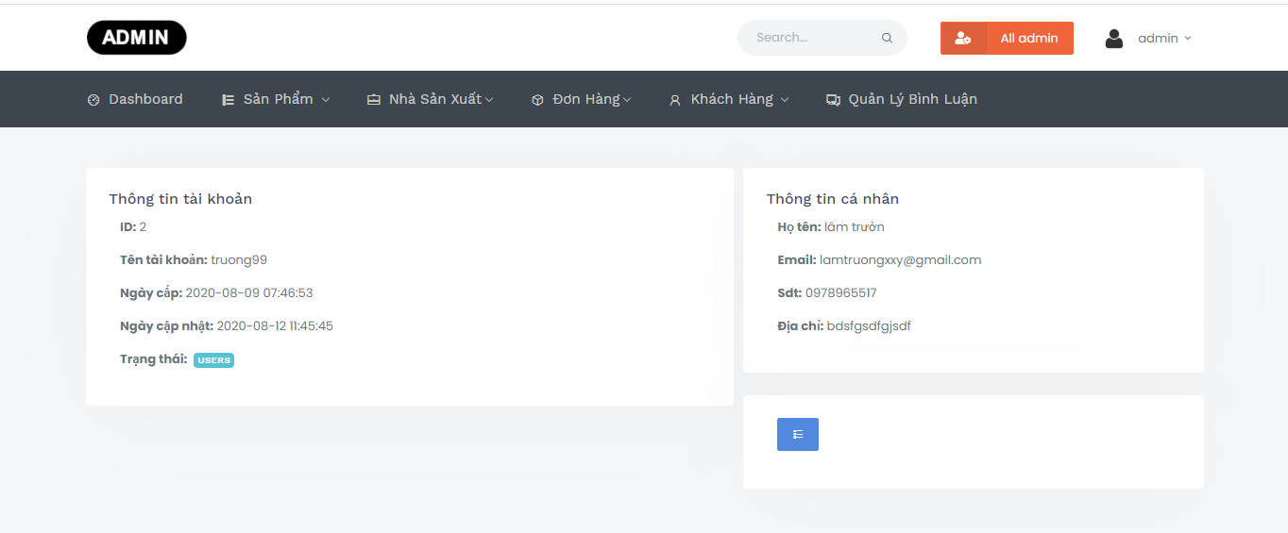

Hình 3.31: Giao diện xem thông tin chi tiết quản trị viên.

## Giao diện trang website bán hàng điện thoại di động:

Giao diện trang website bán hàng điện thoại di động gồm các chức năng: hiển thị sản phẩm, hiển thị sản phẩm theo nhà sản xuất, hiển thị sản phẩm theo loại sản phẩm, trang giới thiệu, trang liên hệ, bình luận, trang đặt hàng, giỏ hàng, và chi tiết sản phẩm.

### Giao diện trang trang chủ.

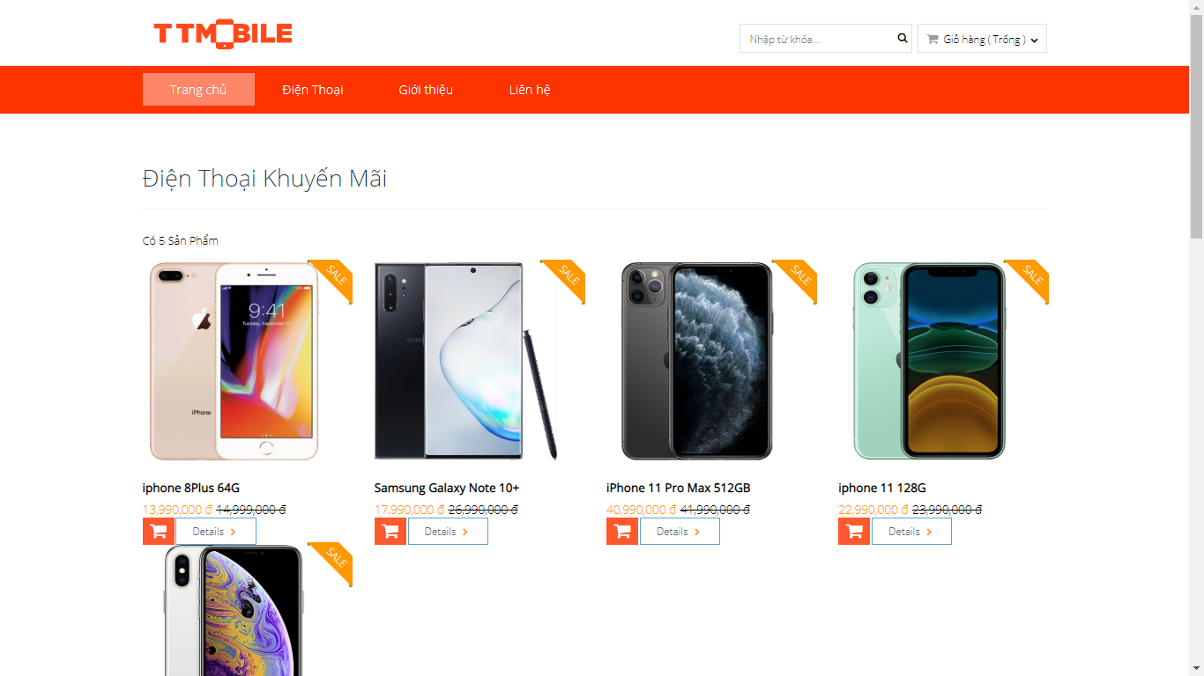

Hình 3.32: Giao diện trang bán hàng điện thoại di động.

### Giao diện trang sản phẩm.

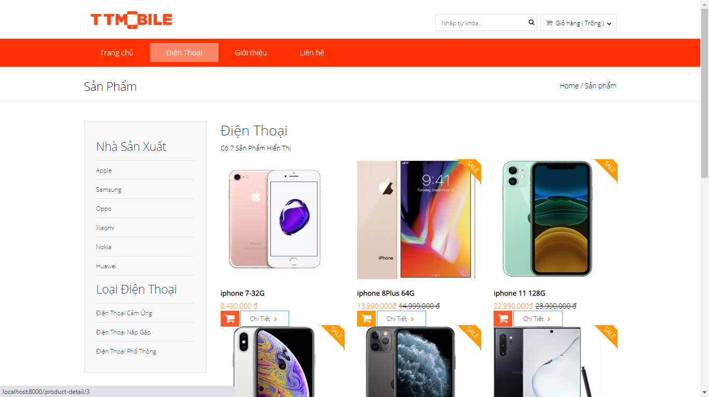

Hình 3.33: Giao diện sản phẩm điện thoại di động.

### Giao diện trang chi tiết sản phẩm.

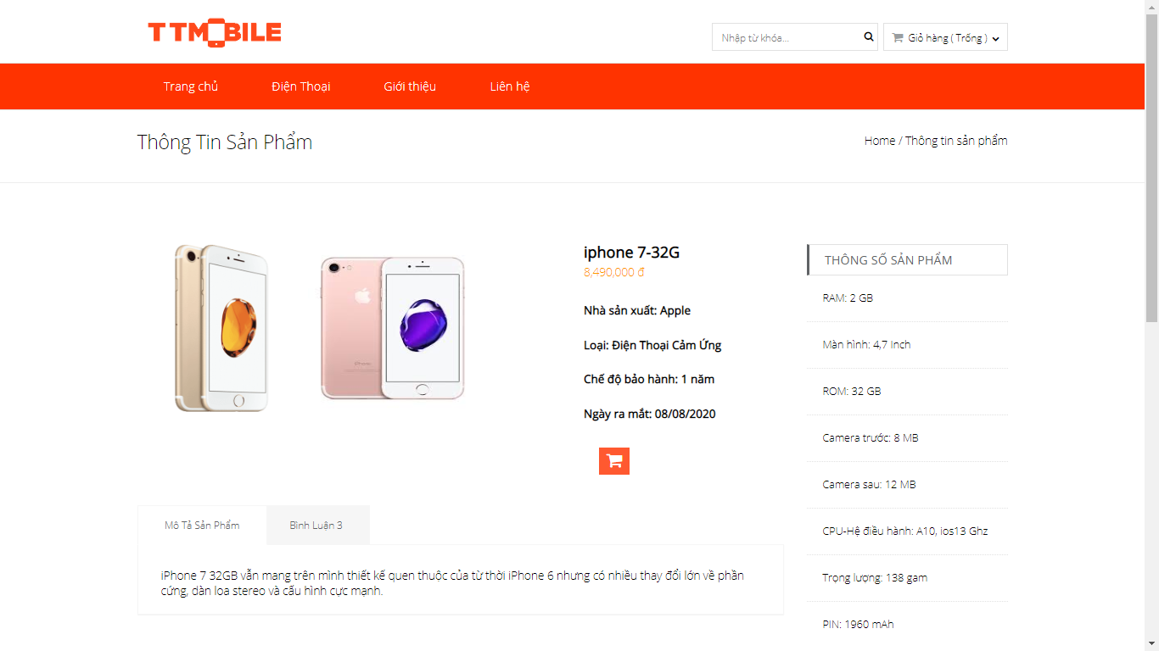

Hình 3.34: Giao diện trang chi tiết điện thoại di động.

### Giao diện bình luận.

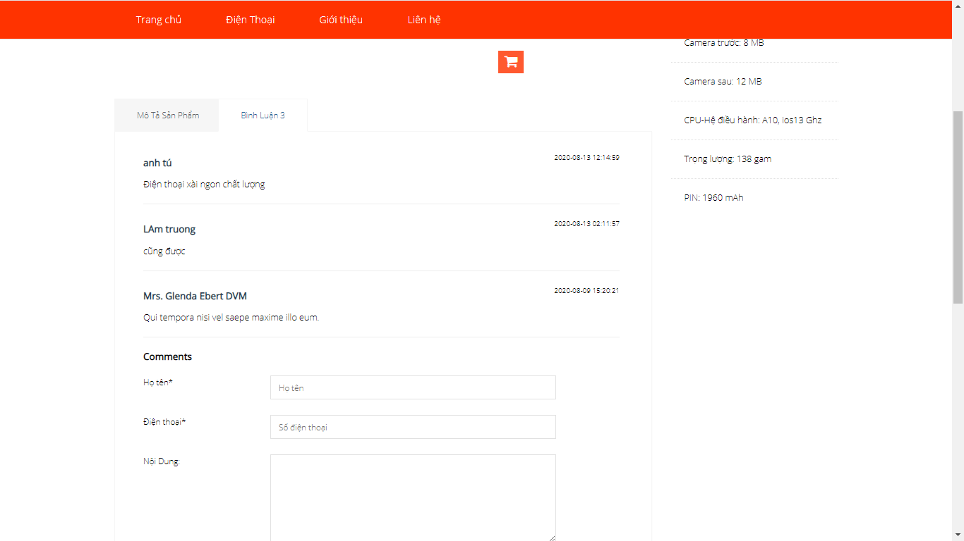

Hình 3.35: Giao diện bình luận điện thoại di động.

### Giao diện trang giới thiệu.

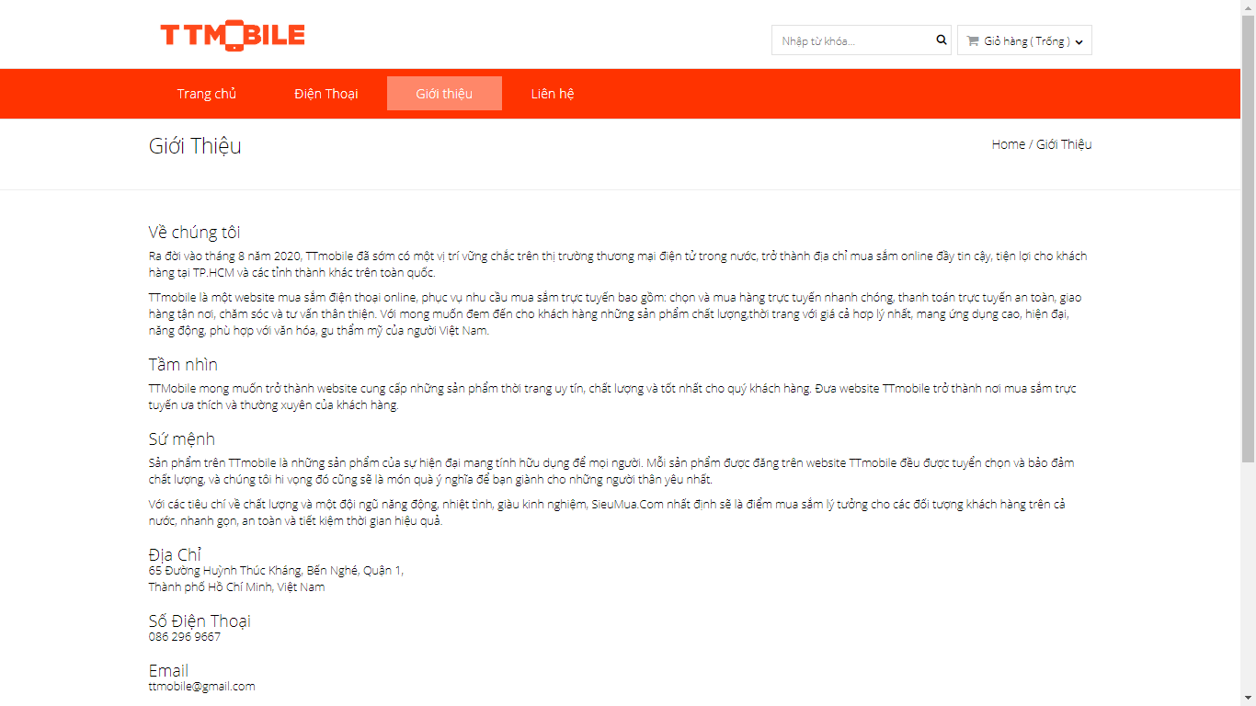

Hình 3.36: Giao diện trang giới thiệu.

### Giao diện trang liên hệ.

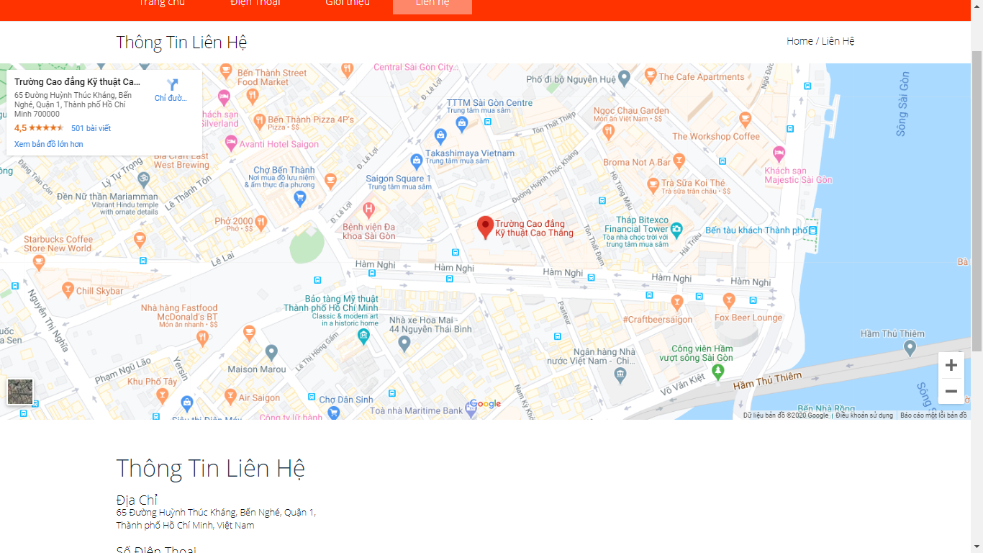

Hình 3.37: Giao diện trang liên hệ.

### Giao diện trang đặt hàng.

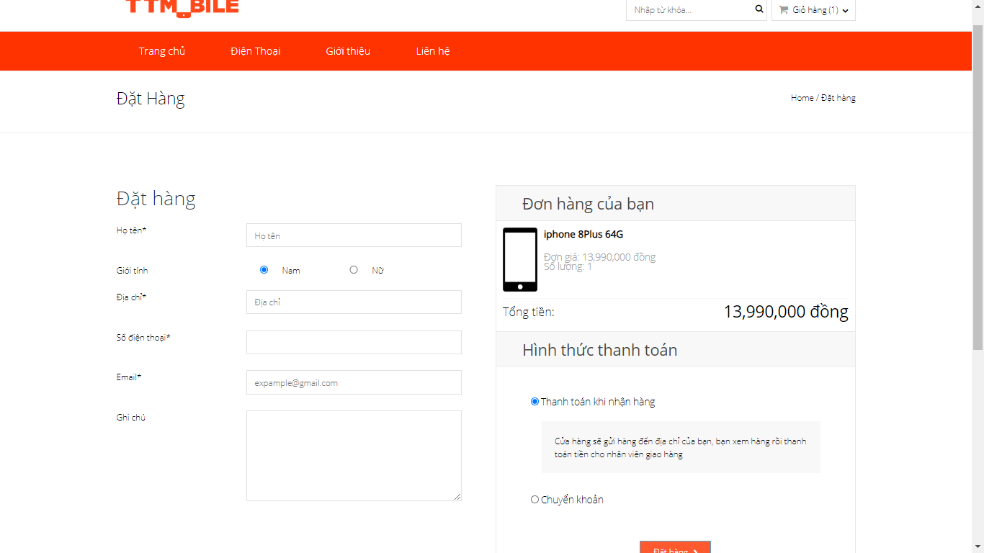

Hình 3.38: Giao diện trang đặt hàng.

### Giao diện trang tìm kiếm theo dõi đơn hàng.

#### Giao diện trang tìm kiếm đơn hàng.

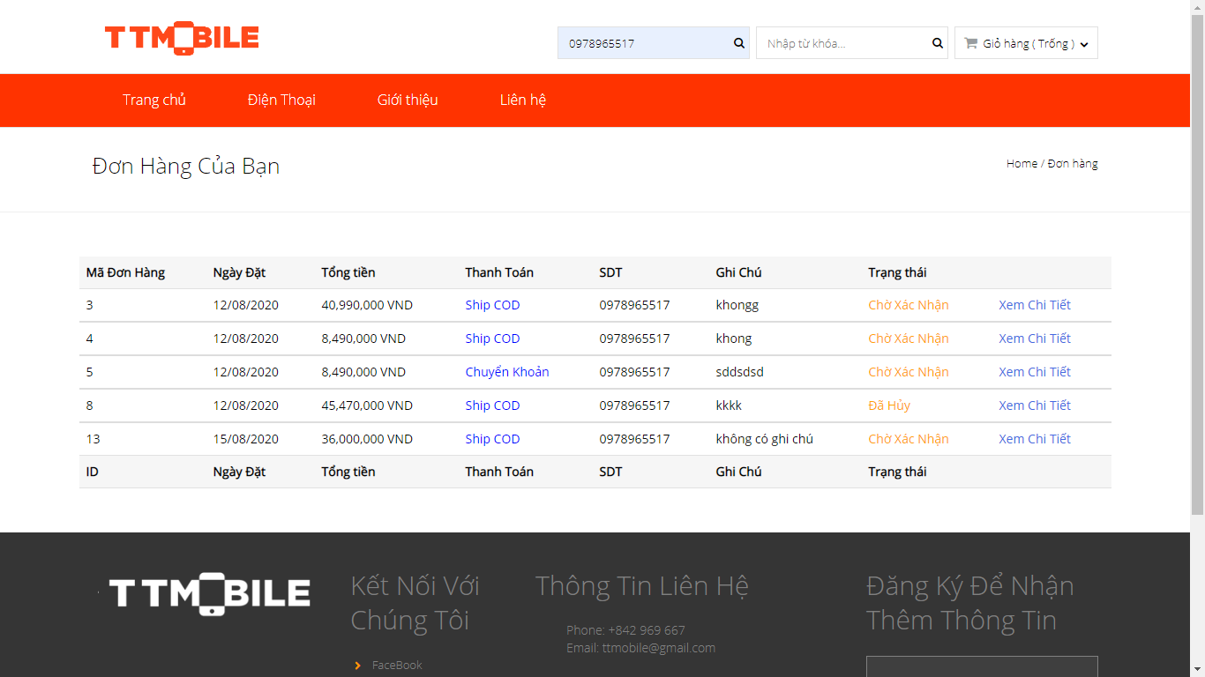

Hình 3.39: Giao diện trang tìm kiếm đơn hàng.

#### Giao diện xem chi tiết đơn hàng.

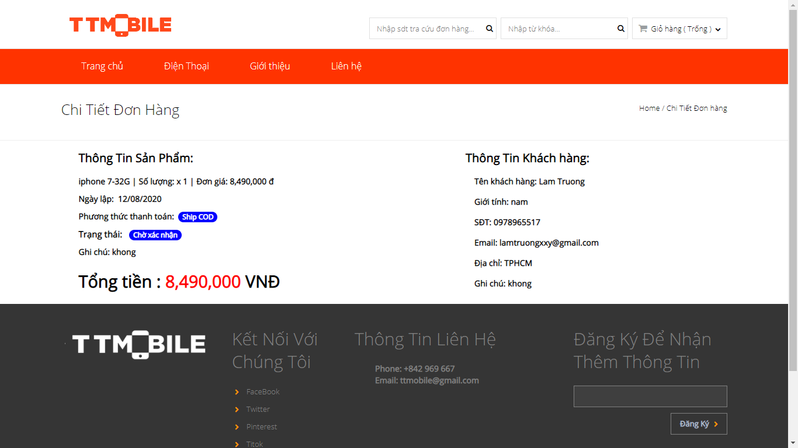

Hình 3.40: Giao diện trang xem chi tiết đơn hàng.

# : TỔNG KẾT VÀ HƯỚNG PHÁT TRIỂN

## Kết quả đạt được

Website cửa hàng bán điện thoại di động, sau thời gian thực hiện đồ án đã hoàn thiện các chức năng cơ bản và cần thiết cho nhu cầu quản lý và bán hàng của cửa hàng.

Qua thời gian thực hiện, chúng em đã vận dụng tất cả kiến thức đã học vào trong đồ án, đồng thời phát huy khả năng làm việc nhóm của mỗi cá nhân, khả năng tìm hiểu và giải quyết những vấn đề phát sinh trong quá trình thực hiện đồ án.

## Phần hạn chế của đề tài

Do vốn kiến thức và kinh nghiệm của cả hai còn giới hạn nên đồ án của nhóm chúng em còn nhiều điểm thiếu sót.

Đồ án nhìn chung đã hoàn thành được các chức năng cơ bản, tuy nhiên vẫn còn những thiếu sót:

* Website admin tính chuyên nghiệp và bố cục giao diện chưa cao.
* Còn nhiều thiếu sót trong chức năng thống kê, trang Dashboard.
* Trong quá trình thực hiện đồ án còn nhiều sai sót phải mất nhiều thời gian để chỉnh sửa và xử lý lỗi.

## Về bản thân sinh viên

Nắm vững thêm kiến thức về ngôn ngữ php, framework laravel, sql.

Tăng cường khả năng làm việc nhóm hiệu quả, khoa học.

Biết cách xây dựng thời gian biểu làm việc, phân chia công việc một cách hợp lý và hiệu quả.

## Hướng phát triển

Việc sử dụng website để kinh doanh trong thời đại công nghệ thông tin phát triển như hiện nay là một xu hướng tất yếu và khách quan. Để nâng cao chất lượng kinh doanh cũng như hiệu quả cạnh tranh trên thị trường thông tin thì đòi hỏi cần có một hướng phát triển website đúng đắn, hợp lý. Hiện tại ttmobile được xem là phiên bản đầu tiên với những chức năng cơ bản, để có thể đáp ứng nhu cầu của người dùng cũng như xu hướng phát triển của thị trường, ở những phiên bản sau trang web cần phải cập nhật thêm nhiều sản phẩm đa dạng phong phú, tăng tốc độ xử lý trang web, thiết kế trang web chuẩn SEO.